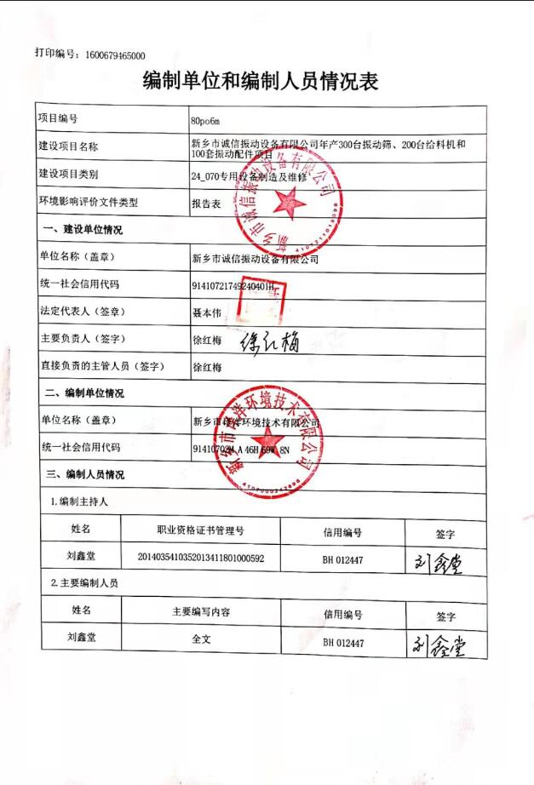

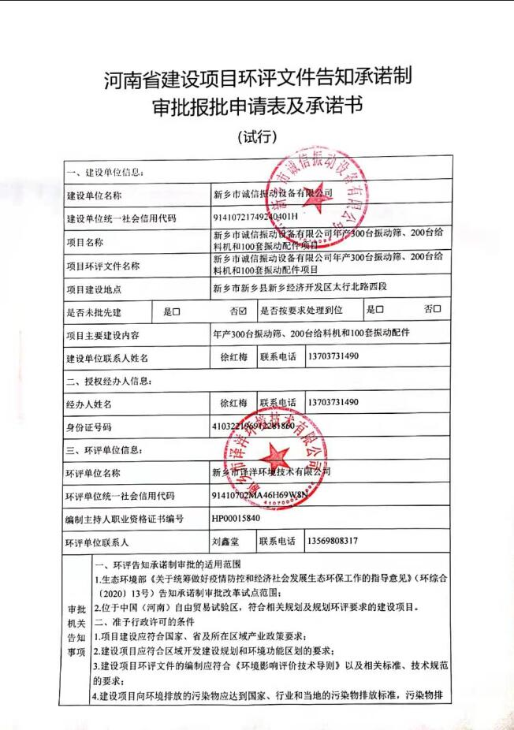

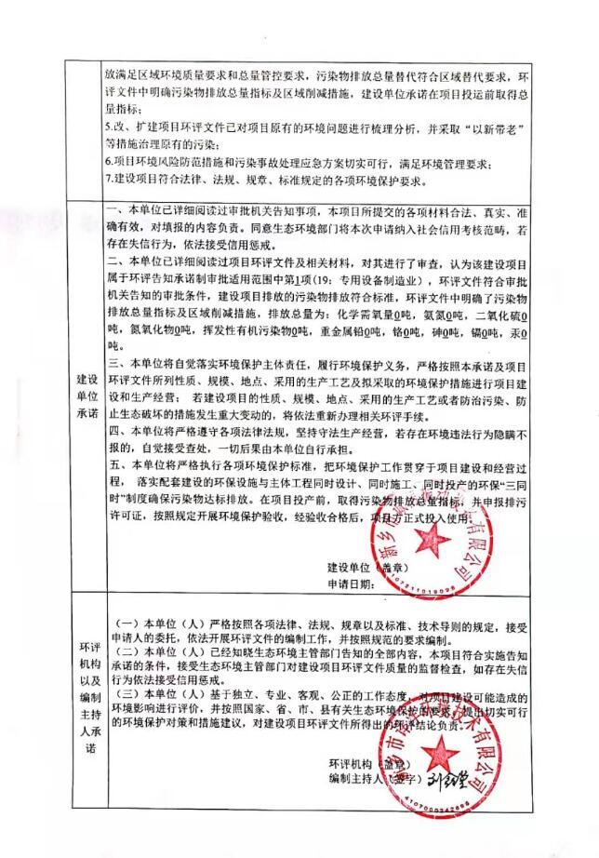

# C:\Users\linhu\Desktop\1.jpg

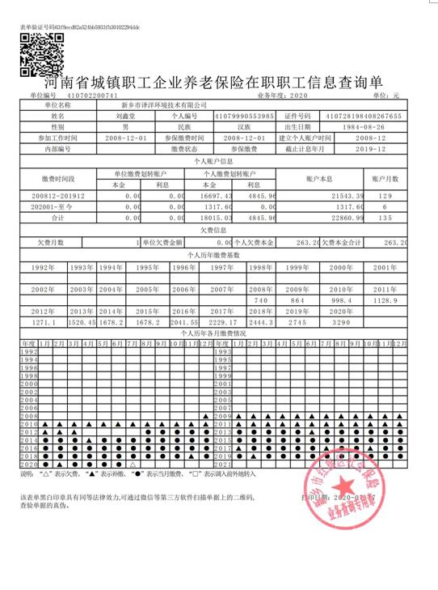

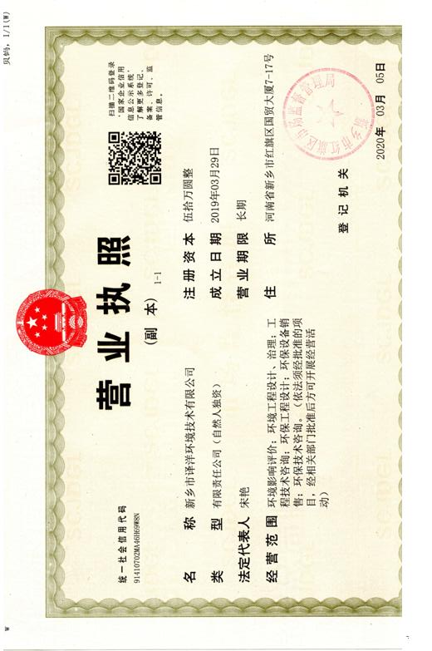

**建设项目基本情况**

|  |  |  |  |  |  |
| --- | --- | --- | --- | --- | --- |
| 项目名称 | 新乡市诚信振动设备有限公司年产300台振动筛、200台给料机和100套振动配件项目 | | | | |
| 建设单位 | 新乡市诚信振动设备有限公司 | | | | |
| 法人代表 | 聂本伟41072119700306253X | | 联系人 | 徐红梅 | |
| 通讯地址 | 新乡市新乡县新乡经济开发区太行北路西段 | | | | |
| 联系电话 | 13703731490 | 传 真 | / | 邮政编码 | 453700 |
| 建设地点 | 新乡市新乡县新乡经济开发区太行北路西段 | | | | |
| 立项审批  部门 | 河南新乡经济技术集聚区管理委员会 | | 批准文号 | 2020-410721-34-03-068963 | |
| 建设性质 | 新建□扩建☑技改□ | | 行业类别 | C3511矿山机械制造 | |
| 占地面积  （平方米） | 8450 | | 绿化面积  （平方米） | / | |
| 总投资  （万元） | 500 | 其中：环保投资（万元） | 8 | 环保投资占总投资比例% | 1.6 |
| 评价经费  （万元） | / | 预期投产日期 | | 2021年10月 | |
| **一、项目由来**  新乡市诚信振动设备有限公司成立于2003年5月，占地面积约为39000m2，位于新乡市新乡县新乡经济开发区太行北路西段，主要生产振动筛、给料机和振动配件等。 新乡市诚信振动设备有限公司现有工程为年产100台振动筛、200台振动给料机、600套振动配件项目。年产100台振动筛、200台振动给料机、600套振动配件项目于2008年3月7日经新乡市环境保护局以新环监（2008）056号文（见附件5）批复。新乡市环境保护局于2012年2月14日对该项目以新环验（2012）21号文（见附件6）进行验收。新乡市诚信振动设备有限公司于2020年8月14日网上申请取得排污许可手续（登记编号：91410721749240401H001W）。 根据市场需求以及企业自身的发展规划，新乡市诚信振动设备有限公司拟利用原有厂房在现有工程的基础上，投资500万元建设新乡市诚信振动设备有限公司年产300台振动筛、200台给料机和100套振动配件项目。根据现场踏勘，本项目已购进设备，属于未批先建项目（项目现场图见附图6）。新乡县环境保护局于2020年12月14日以新环罚先告字（2020）第334号文（见附件8）对其进行处罚告知，其他行政处罚手续正在办理中。  经查阅《产业结构调整指导目录》（发改委令（2019）第29号），本项目不在限制类和淘汰类之列，属于允许类，符合国家产业政策。根据《河南省企业投资项目备案证明》（项目代码：2020-410721-34-03-068963，见附件2）可知，企业已于2020年8月18日在河南新乡经济技术集聚区管理委员会进行备案。本项目利用现有厂房及场地进行建设，不新增占地，不办理土地手续。根据河南省新乡县城乡总体规划（2012-2030年）—中心城区土地利用规划图（见附图2）可知，本项目所在地为工业用地；根据新乡县土地利用总体规划（2010-2020年）调整完善（见附图3）可知，本项目所在地为建设用地；根据河南新乡经济开发区管理委员会规划建设局出具的证明（见附件4）可知，该项目用地性质为工业用地，选址符合河南新乡经济开发区总体发展规划、土地利用规划及产业发展规划。  依据《建设项目环境影响评价分类管理名录》（环境保护部令第44号）及关于修改《建设项目环境影响评价分类管理名录》部分内容的决定（生态环境部令第1号）规定，本项目属于二十四、专用设备制造业中第70类、专用设备制造及维修，名录规定：“有电镀或喷漆工艺且年用油性漆（含稀释剂）10吨及以上的”应编制环境影响报告书，“其他（仅组装的除外）”应编制环境影响报告表，“仅组装的”应网上备案环境影响登记表。本项目不涉及电镀或喷漆工艺，属于“其他（仅组装的除外）”，应编制环境影响评价报告表。  根据《河南省生态环境厅办公室关于深化环评“放管服”改革及实施环评审批正面清单的通知》（豫环办[2020]22号），本项目属于环评告知承诺制审批适用范围中第1项（19：专用设备制造业），因此本项目按环评告知承诺制进行审批。  受建设单位委托，本项目环境影响评价工作由我单位承担，根据《中华人民共和国环境保护法》、《中华人民共和国环境影响评价法》的有关规定，在现场调查和收集相关资料的基础上，按照“达标排放、清洁生产”的原则，本着“科学、公正、客观、严谨”的态度，编制了本项目的环境影响报告表。  **二、项目建设地点及周围环境**  本项目位于新乡市新乡县新乡经济开发区太行北路西段，项目利用厂区内现有的厂房及场地进行生产，项目东侧为空地和闲置厂房；南侧为太行北路，隔太行北路为河南省金特振动机械有限公司；西侧为新乡市弘力电源科技有限公司；北侧为空地。项目周围主要环境敏感点为；东南侧400m处的娄村，北侧410m处的中大阳村，东北侧530m处的朝阳社区。距离项目最近的地表水体为西北侧约1620m处的西孟姜女河。周围环境示意图见下图1及附图四：  C:\Users\linhu\Desktop\QQ截图20200911182802.bmp  **图1 项目周围环境图**  **三、工程内容**  **1、项目概况**  项目的基本情况见下表1：  **表1 本项目基本情况一览表**   |  |  | | --- | --- | | **项目** | **建设内容** | | 项目名称 | 新乡市诚信振动设备有限公司年产300台振动筛、200台给料机和100套振动配件项目 | | 建设性质 | 扩建 | | 建设单位 | 新乡市诚信振动设备有限公司 | | 建设地点 | 新乡市新乡县新乡经济开发区太行北路西段 | | 工程投资 | 500万元 | | 占地面积 | 8450m2 | | 用地性质 | 建设用地 | | 劳动定员及工作制度 | 现有工程劳动定员85人，每天工作8小时，年工作230天。本项目利用原有职工，不新增职工人数，工作制度不变 |   **2、项目组成及建设情况**  本项目利用厂区内现有的厂房及场地进行生产建设，不新增占地。根据现场踏勘，本项目已购进设备，属于未批先建项目（项目现场图见附图6）。新乡县环境保护局于2020年12月14日以新环罚先告字（2020）第334号文（见附件8）对其进行处罚告知，其他行政处罚手续正在办理中。现场照片如图2。  C:\Users\linhu\AppData\Local\Temp\WeChat Files\23259cc8cf97d4ec2b76ce938392d48.jpgC:\Users\linhu\AppData\Local\Temp\WeChat Files\f42f1bafa980ee897edf63e7c134577.jpg  **图2 项目现状图**  **表2 项目工程组成一览表**   |  |  |  |  | | --- | --- | --- | --- | | **序号** | **项目** | **工程名称** | **规模** | | 1 | 主体工程 | 生产车间 | 1层，建筑面积8450m2，利用原有厂房 | | 2 | 辅助工程 | 综合楼 | 依托原有综合楼 | | 3 | 公用工程 | 供电 | 市政电网供电 | | 供水 | 市政管网供水 | | 4 | 环保工程 | 废气治理 | 下料工序和焊接工序产生的烟尘经集气罩+袋式除尘器+15m高排气筒排放 | | 废水治理 | 本项目利用原有职工，不新增职工人数，不新增生活污水 | | 固废治理 | 30m2的一般固废暂存间、10m2的危废暂存间 |   **3、项目产品方案**  本项目为新乡市诚信振动设备有限公司年产300台振动筛、200台给料机和100套振动配件项目，产品为振动筛、给料机和振动配件项目，产品方案如表3所示。  **表3 项目产品方案一览表**   |  |  |  |  |  |  |  |  | | --- | --- | --- | --- | --- | --- | --- | --- | | **序号** | **现有工程** | | **本项目** | | **扩建完成后全厂** | | **规格** | | **名称** | **年产量** | **名称** | **年产量** | **名称** | **年产量** | | 1 | 振动筛 | 100台/a | 振动筛 | 300台/a | 振动筛 | 400台/a | 根据客户需求定制 | | 2 | 给料机 | 200台/a | 给料机 | 200台/a | 给料机 | 400台/a | | 3 | 振动配件 | 600套/年 | 振动配件 | 100套/年 | 振动配件 | 700套/年 |   **4、主要原辅材料消耗量**  **表4 本项目原辅材料及动力消耗情况一览表**   |  |  |  |  | | --- | --- | --- | --- | | **序号** | **原材料名称** | **年用量** | **备注** | | 1 | 不锈钢板 | 430t/a | 外购，1-10mm | | 2 | 圆钢 | 20t/a | 外购，￠40-400 mm | | 3 | 型材 | 60t/a | 外购，包括角铁，工字钢、槽钢等 | | 4 | 钢管 | 60t/a | 外购，￠109-500mm | | 5 | 紧固件 | 2000套/a | 外购，螺丝、螺母等 | | 6 | 焊条 | 0.25t/a | 外购，4.0mm | | 7 | 焊丝 | 4t/a | 外购，1.6mm | | 8 | 电机 | 500台/a | 外购，1.5-400kw，用于组装设备 | | 9 | 减速机 | 500台/a | 外购，速比11.2-22.4，用于组装设备 | | 10 | 轴承 | 1000套/a | 外购，10-48，用于组装设备 | | 11 | 振动器壳体、端盖 | 300套/a | 外购，用于组装设备 | | 12 | 机油 | 0.2t/a | 外购，用于机加工 | | 13 | 水 | / | 市政管网供水 | | 14 | 电 | 13万kW·h/a | 市政电网供电 |   注：本项目使用不锈钢板作为原材料，不使用碳钢板，故不需要进行喷漆。  **5、主要生产设备**  本项目为新乡市诚信振动设备有限公司年产300台振动筛、200台给料机和100套振动配件项目，本项目主要设备见表5。  **表5 本项目主要生产设备一览表**   |  |  |  |  |  |  |  |  | | --- | --- | --- | --- | --- | --- | --- | --- | | **序号** | **设备名称** | **现有工程** | | **本项目新增设备** | | **扩建后全厂设备** | **备注** | | **规格/型号** | **数量** | **规格/型号** | **数量** | | **1** | **行车** | **/** | **4台** | **16T+5t** | **8台** | **12台** | **用于搬运工件和产品** | | **2** | **行车** | **/** | **/** | **5T** | **20台** | **20台** | | **3** | **激光切割机** | **/** | **/** | **JLY-36/21-C** | **10台** | **10台** | **用于切割不锈钢板，切割面9m*2m** | | **4** | **数控切割机** | **/** | **/** | **RKD4000X14000** | **8台** | **8台** | **火焰等离子切割机，用于切割不锈钢板，切割面9m*2m** | | **5** | **电焊机** | **BXI-400-2/NBK-500** | **30台** | **NBK-500** | **20台** | **50台** | **用于焊接** | | **6** | **焊接机器人** | **/** | **/** | **半径2米--3米** | **30台** | **30台** | | **7** | **车床** | **C620L** | **5台** | **CW6194B** | **25台** | **30台** | **用于切削不锈钢板** | | **8** | **卧式铣镗床** | **/** | **/** | **T611C/13** | **6台** | **6台** | **用于铣削、镗孔、钻孔、攻丝** | | **9** | **钻床** | **232/230K** | **10台** | **Z3050X16** | **6台** | **16台** | **用于打孔** | | **10** | **空压机** | **V-0.36/8** | **2台** | **V-0.36/8** | **8台** | **10台** | **/** | | **11** | **铆钉机** | **YX-90** | **1台** | **YX-90** | **5台** | **6台** | **用于铆接** | | **12** | **冲剪机** |  |  | **Q35YL** | **6台** | **6台** | **用于剪切** | | **13** | **液压机** |  |  | **140T 60T** | **14台** | **14台** | **用于压制** | | **14** | **加工中心** | **/** | **/** | **TKA6916** | **12台** | **12台** | **用于不锈钢板各加工面进行钻孔、铰孔、镗孔等多工序加工** | | **15** | **刨床** | **/** | **/** | **BXM2016** | **3台** | **3台** | **用于刨削工件表面** | | **16** | **锯床** | **/** | **/** | **/** | **2台** | **2台** | **用于锯圆钢和型材** | | **17** | **剪板机** | **Q12Y** | **2台** | **Q12Y** | **4台** | **6台** | **用于剪板** | | **18** | **折弯机** | **WZ2500** | **1台** | **WZ2500** | **3台** | **4台** | **用于折弯** | | **19** | **火焰切割机** | **小型** | **2台** | **/** | **/** | **2台** | **用于切割** | | **20** | **喷枪** | **/** | **1台** | **/** | **/** | **1台** | **用于喷漆** |   **6、政策相符性分析**  本项目为新乡市诚信振动设备有限公司年产300台振动筛、200台给料机和100套振动配件项目，对比《产业结构调整指导目录》（发改委令（2019）第29号），本项目的产业政策相符性分析见下表6。  **表6 产业政策相符性分析**   |  |  |  |  |  | | --- | --- | --- | --- | --- | | **类别** | | **内容** | **本项目情况** | **相符性** | | 鼓励类 | | 30、智能焊接设备，激光焊接和切割、电子束焊接等高能束流焊接设备、搅拌摩擦、复合热源等焊接设备，数字化、大容量逆变焊接电源 | 不涉及 | 不属于鼓励类 | | 限制类 | | 十一、机械  49、动圈式和抽头式手工焊丝弧焊机 | 不涉及 | 不属于限制类 | | 淘汰类 | 落后生产工艺装备 | 一、落后生产工艺装备（十）机械  20、动圈式和抽头式硅整流弧焊机；  21、磁放大器式弧焊机； | 不涉及 | 不属于淘汰类 | | 落后产品 | （七）机械  32、3W-0.9/7(环状阀)空气压缩机  33、C620、CA630普通车床  　34、C616、C618、C630、C640、C650普通车床  35、X920键槽铣床  55、X52、X62W 320×150升降台铣床  40、Q11-1.6×1600剪板机 | 不涉及 |   经以上对比分析，本项目生产工艺、设备、产品均不在限制类、淘汰类之列，属于允许类，符合国家产业政策。本项目已在河南新乡经济技术集聚区管理委员会备案（见附件2），项目代码：2020-410721-34-03-068963。  **7、项目建设内容与备案相符性分析**  项目建设与备案相符性分析见下表7。  **表7 备案相符性分析**   |  |  |  |  |  | | --- | --- | --- | --- | --- | | **序号** | **内容** | **备案** | **拟建设情况** | **相符性** | | 1 | 建设地点 | 新乡市新乡县新乡经济开发区太行北路西段 | 新乡市新乡县新乡经济开发区太行北路西段 | 一致 | | 2 | 投资 | 500万元 | 500万元 | 一致 | | 3 | 建设规模 | 年产300套振动筛、200台给料机和100套振动配件项目 | 年产300套振动筛、200台给料机和100套振动配件项目 | 一致 | | 4 | 建设内容 | 利用现有厂房及场地 | 利用现有厂房及场地 | 一致 | | 5 | 主要  生产设备 | 行车、激光切割机、数控切割机、氩弧焊机、焊接机器人、车床、卧式铣镗床、钻床、空压机、冲剪机、液压机、加工中心和刨床等 | 行车、激光切割机、数控切割机、氩弧焊机、焊接机器人、车床、卧式铣镗床、钻床、空压机、冲剪机、液压机、加工中心和刨床等 | 一致 | | 6 | 工艺流程 | 原料—下料—机加工—焊接—组装—检验—成品 | 原料—下料—机加工—焊接—组装—检验—成品 | 一致 |   **8、与新环[2015]342号文的对照分析**  本项目与《新乡市环境保护局关于印发深化建设项目环境影响评价审批制度改革实施细则的通知》新环［2015］342号（以下简称《通知》）对照分析见表8。  **表8 项目与《通知》对照分析一览表**   |  |  |  |  |  | | --- | --- | --- | --- | --- | | **项目** | **与本项目相关条文** | | **本项目情况** | **对比结果** | | 新乡市主体功能区 | 重点开发区域：1、新乡市市区（含平原城乡一体示范区）、新乡县、卫辉市；2、农产品主产区的县城关镇、少数建制镇以及产业集聚区 | | 本项目位于新乡市新乡县新乡经济开发区太行北路西段 | 属于 | | 限制开发区、农产品主产区：辉县市、获嘉县、原阳县、延津县、封丘县。（不含产业集聚区、专业园区和县城建成区以及规划区中以居住、商贸、文教科研为主的区域） | | 不属于 | | 禁止开发区：河南新乡黄河湿地鸟类国家级自然保护区、太行山猕猴自然保护区 | | 不属于 | | 新乡市集中水源地保护区名录 | 四水厂地下水饮用水源保护区(共32眼井)：一级保护区范围：西曹和东曹村北以北，2号井和11号井连线向北150米以南，22号井向东150米以西，12—1号井西150米以东以及输水管线两侧10米的区域。二级保护区范围：西曹、中曹村和余庄南及七里营村北以北，西石碑和东石碑村南及高村和西贾城村北以南，21号桥以西，敦留店村西以东的区域。 | | 本项目位于新乡市新乡县新乡经济开发区太行北路西段，距四水厂地下水饮用水源保护区的距离约为5.82km | 本项目不在水源地保护区范围内 | | 新乡县翟坡镇水厂地下水井群(共3眼井)：一级保护区范围:取水井外围50米的区域。 | | 项目距翟坡镇水厂地下水井群饮用水源保护区的距离约为4.9km | | 污染防治（控）重点单元 | 水污染 | 卫河流域：新乡市区、新乡县、卫辉市、辉县市、获嘉县 | 本项目位于新乡市新乡县新乡经济开发区太行北路西段 | 属于 | | 大气污染 | 新乡市域全部 | 属于 | | 重金属污染 | 新乡县、凤泉区（铅镉污染防控区） | 属于 | | 工业项目分类 | 一类工业项目：机械电子（不含电镀、喷涂工艺的机械制造；不含分割、焊接、有机溶剂清洗工艺的电子元件、集成电路等生产） | | 本项目为专用设备制造项目 | 项目为一类工业 |   由上表可知，本项目厂址位于新乡市新乡县新乡经济开发区太行北路西段，属于新乡市主体功能区的重点开发区域，但不属于产业集聚区、专业园区，故应参照农产品主产区的环境准入政策执行。  按照《实施细则》的要求，本项目与农产品主产区的环境准入政策要求相符性分析见表9。  **表9 项目与农产品主产区的环境准入政策要求相符性分析**   |  |  |  |  | | --- | --- | --- | --- | | **类别** | **内容** | **本项目情况** | **对比结果** | | （一）农产品主产区 | **功能区范围：**辉县市、获嘉县、原阳县、延津县、封丘县。（不含产业集聚区、专业园区和县城建成区以及规划区中以居住、商贸、文教科研为主的区域） | 本项目位于新乡市新乡县新乡经济开发区太行北路西段 | 参照农产品主产区 | | 四、相关说明3、本实施细则所列4种类型分区尚未涵盖的区域，参照农产品主产区的环境准入政策执行。 | | 环境准入政策：  1.简化部分审批程序。依据环保部《建设项目环境影响评价分类管理名录》规定，对填报环境影响登记表的项目，除畜禽养殖场、养殖小区、肉禽类加工、水产品加工、粪便处理、部分餐饮场所以及核与辐射项目外，环评文件由审批制改为备案制，即报即受理，2个工作日内办结；对编制环境影响报告表的农副产品加工项目，简化审批程序，即报即受理。  2.严控重污染项目。不予审批《工业项目分类清单》中三类工业的新建项目和涉及重金属、持久性有机污染物排放等影响粮食生产安全的二类工业新建项目（矿产资源点状开发项目和符合省、市重大产业布局的项目除外）。  3.严控部分区域重污染项目。在《水污染防治重点单元》区域内不予审批屠宰、酿造、含发酵工艺的粮食加工等废水排放量大且废水无法进入集中式污水处理厂处理的项目。 | 1、本项目应编制环境影响报告表。  2、本项目为专用设备制造项目，属于一类工业项目，不属于《工业项目分类清单》中三类工业的新建项目和涉及重金属、持久性有机污染物等影响粮食生产安全的二类工业新建项目（矿产资源点状开发项目和符合我省重大产业布局的项目除外）。  3、本项目为专用设备制造项目，不属于屠宰、酿造、含发酵工艺的粮食加工等废水排放量大且废水无法进入集中式污水处理厂处理的项目。 | 符合环境准入条件 |   由表9可知，本项目不属于《通知》中所列不予审批的项目，符合审批条件。  **9、与新乡市环境污染防治攻坚战三年行动实施方案（2018—2020年）的对照分析**  本项目建设与《新乡市环境污染防治攻坚战三年行动实施方案（2018-2020年）》（以下简称《三年行动计划》）对照分析见下表。  **表10 与新乡市环境污染防治攻坚战三年行动实施方案对照分析一览表**   |  |  |  |  | | --- | --- | --- | --- | | **类别** | **综合治理要求** | **项目情况** | **符合性** | | 严格环境准入门槛 | 禁止火电、焦化、铸造、传统煤化工（甲醇、合成氨）、电解铝、水泥和平板玻璃等行业新建、扩建单纯新增产能（搬迁升级改造项目除外）以及耐火材料、陶瓷等行业新建、扩建以煤炭为燃料的项目和企业，积极推行区域、规划环境影响评价，对搬迁升级改造石化、化工、建材、有色等项目的环境影响评价，应满足区域、规划环评要求。禁止建设生产和使用高 VOCs 含量的溶剂型涂料、油墨、胶黏剂项目。其他新、改、扩建排放 VOCs 的项目，应从源头加强控制，使用低（无）VOCs 含量的原辅材料，配套安装高效收集、治理设施，其中新建涉 VOCs 排放的工业企业要入园区，实行区域内 VOCs 排放总量倍量消减替代。 | 本项目属于扩建项目，属于专用设备制造业，位于新乡市新乡县新乡经济开发区太行北路西段，不属于禁止行业，不涉及燃煤锅炉，不涉及生产和使用高VOCs含量的溶剂涂料、油墨、胶黏剂。 | 不涉及 | | 加快化解过剩产能 | 加大落后产能淘汰和过剩产能压减力度。全面贯彻落实国家、省更新的《产业结构调整指导目录》和过剩产能淘汰标准，严格执行质量、环保、能耗、安全等法规标准，全面淘汰不达标的落后、过剩产能和企业，以水泥、砖瓦、耐火材料、化工、炭素等行业为重点加大落后产能淘汰和过剩产能压减力度。严防“地条钢”等已完成淘汰的行业企业死灰复燃。 | 本项目属于专用设备制造业，不属于不达标的落后、过剩产能和企业，符合国家产业政策。 | 不涉及 | | 推进重点行业提标治理 | 2018 年 10 月底前，鼓励炭素、水泥熟料企业试点开展超低排放改造。2019 年底前，全市钢铁、铝用炭素、水泥完成超低排放改造。重点行业二氧化硫、氮氧化物、颗粒物、挥发性有机物（VOCs）全面执行大气污染物特别排放限值。对易产生粉尘的粉状、粒状物料及燃料实现密闭储存，开展有色金属冶炼及再生铅、铅酸蓄电池等行业企业含重金属无组织废气排放污染治理，确保废气中重金属污染物持续、稳定达标排放。 | 本项目属于专用设备制造业，不属于钢铁、炭素、水泥、有色金属冶炼及再生铅、铅酸蓄电池等重点行业。 | 不涉及 | | 强化工业料堆场扬尘整治 | 加大各工业企业料场堆场监督检查力度，督促企业严格落实各项抑尘措施。火电、钢铁、建材、有色等行业和锅炉等企业料堆场无组织实现规范管理，按照“场地硬化、流体进库、密闭传输、湿法装卸、车辆冲洗”的标准，对煤炭、煤矸石、煤渣、煤灰、水泥、石灰、石膏、砂土、废渣等易产生粉尘的粉状、粒状物料及燃料实现密闭储存，实现“空中防扬散、地面防流失、地下防渗漏”。 | 本项目属于专用设备制造业，不涉及扬尘的料堆场。 | 不涉及 | | 加大工业涂装 VOCs 治理力度 | 工程机械制造行业。推广使用高固体分、粉末涂料，到2020年底前，使用比例达到 50%以上；试点推行水性涂料。积极采用自动喷涂、静电喷涂等先进涂装技术。加强有机废气收集与治理，有机废气收集率不低于 80%，建设吸附燃烧高效治理设施，实现稳定达标排放。 | 本项目属于专用设备制造业，不涉及工业表面涂装，不涉及生产和使用高VOCs含量的溶剂涂料、油墨、胶黏剂。 | 不涉及 |   由上表可知，本项目建设符合《新乡市环境污染防治攻坚战三年行动实施方案（2018-2020年）》的相关内容。  **10、与新乡市生态环境局《关于印发新乡市2019年工业企业无组织排放治理方案的通知》（2019.3.12）的对照分析**  **表11本项目情况与新乡市2019年工业企业无组织排放治理方案对照一览表**   |  |  |  |  | | --- | --- | --- | --- | | **文件名称** | **与本项目相关条文** | **本项目情况** | **相符性** | | 六、各类无组织排放污染物控制措施 | 6.2气态污染物无组织排放控制措施  6.2.3电焊烟气，等离子、火焰切割烟气  机械生产企业电焊工位必须固定，不得随意变更。电焊烟气采用顶吸式或侧吸式集气罩收集，经过滤式除尘器处理。维修使用的电焊设施可使用简易移动式烟气处理设备。  钢材等离子、火焰切割烟气优先采用底部烟气收集，无法安装底部烟气收集设施的必须配套移动式集气罩收集烟气，并进行除尘处理。 | 本项目下料和焊接工位固定，下料工序和焊接工序产生的烟尘经集气罩+袋式除尘器+15m高排气筒排放。 | 相符 | | 七、无组织废气收集排气筒高度要求 | 除天燃气锅炉烟囱为8米高度的要求外，其它所有排气筒在无特殊情况下不得低于15米，环评中有规定的，按照环评要求建设。 | 本项目有组织废气均经15米排气筒排放。 | 相符 |   由上表可知，本项目符合新乡市生态环境局《关于印发新乡市2019年工业企业无组织排放治理方案的通知》（2019.3.12）的相关要求。  **11、本项目与《新乡市2020年大气污染防治攻坚战实施方案》（新环攻坚办〔2020〕10号）的对照分析**  本项目建设与《新乡市2020年大气污染防治攻坚战实施方案》（新环攻坚办〔2020〕10号）的相关内容对比情况见下表：  **表12 与新环攻坚办〔2020〕10号文的对照分析**   | **《通知》中与本项目有关的内容** | | **本项目情况** | **相符性** | | --- | --- | --- | --- | | （一）持续调整优化产业结构 | 5．严格新建项目准入管理  加强区域、流域规划环评管理，强化对项目环评的指导和约束，逐步构建起“三线一单”为空间管控基础、项目环评为环境准入把关、排污许可为企业运行守法依据的管理新框架，从源头预防环境污染和生态破坏。全省原则上禁止新增钢铁、电解铝、水泥、平板玻璃、传统煤化工（甲醇、合成氨）、焦化、铸造、铝用炭素、砖瓦窑、耐火材料等行业产能，原则上禁止新建燃料类煤气发生炉和35蒸吨/时及以下燃煤锅炉。对钢铁、水泥、电解铝、玻璃等行业严格落实国家、省有关产能置换规定，新建涉工业炉窑的建设项目，应进入园区，配套建设高效环保治理设施。 | 本项目属于专用设备制造业，主要产品为振动筛、给料机、振动配件，不属于禁止新增企业，不设锅炉、炉窑，不属于钢铁、水泥、电解铝、玻璃等行业。 | 不涉及 | | 1. 加快排污许可管理   深入实施固定污染源排污许可清理整顿工作，全面摸清2017-2019年排污许可证核发的重点行业排污单位情况，核准固定污染源底数，清理无证排污单位，实行登记管理，做到应发尽发。2020年底前，所有固定污染源全部纳入排污许可管理。严格依证监管，规范排污行为，加大执法处罚力度，对无证排污单位，依法严厉查处。（市生态环境局负责） | 经查《固定污染源排污许可分类管理名录（2019年版）》（生态环境部令第11号），本项目属于三十、专用设备制造业，84款中“采矿、冶金、建筑专用设备制造351”，本项目不涉及通用工序，属于其他，为登记管理项目，应在建成后、启动生产设施或者在实际排污之前申请取得排污许可手续。 | 符合 |   由上表可知，本项目符合《新乡市2020年大气污染防治攻坚战实施方案》（新环攻坚办〔2020〕10号）的相关规定。  **12、《新乡市生态环境局关于部署安装工业企业用电量监控系统的通知》（新环[2019]154号）对比分析**  **表13 与新环 [2019]154号文的对照分析**   |  |  |  |  | | --- | --- | --- | --- | | **主要任务** | **与本项目相关条文** | **本项目情况** | **相符性** | | 安装范围 | 所有排污企业的总用电控制位置、主要生产设施和污染治理设施必须安装用电量监控系统终端。 | 本项目严格按照要求安装用电量监控系统终端。 | 满足 |   由上表可知，本项目满足《新乡市生态环境局关于部署安装工业企业用电量监控系统的通知》新环 [2019]154号文的相关要求。  **13、劳动定员与工作制度**  新乡市诚信振动设备有限公司现有工程职工人数为85人，每天工作8小时，年工作230天。职工均在厂区食宿。本项目利用原有职工，不新增职工人数，工作制度不变。  **14、公用设施**  供水：本项目利用原有职工，不新增职工人数，故不新增用水量，现有工程用水主要是职工生活用水，由自来水厂提供，能够满足生活需求。  排水：新乡市诚信振动设备有限公司现有工程生活污水经防渗漏化粪池处理后，定期清运，不外排。  供电：本项目用电量约为13万kW·h/a，由市政电网供电，主要用于项目设备运转、日常办公等，可满足项目需求。本项目应按照《新乡市生态环境局关于部署安装工业企业用电量监控系统的通知》（新环[2019]154号）文件及环保部门要求在总用电量控制位置、主要生产设施和污染治理设施位置处安装用电量监控系统。  依托工程：本项目利用现有厂房及场地进行建设，依托原有的办公楼、公用辅助设施。 | | | | | |
| **与本项目有关的原有污染情况及主要环境问题：**  **一、现有工程基本情况**  **1、现有工程环保手续情况** 新乡市诚信振动设备有限公司现有工程为年产100台振动筛、200台振动给料机、600套振动配件项目。年产100台振动筛、200台振动给料机、600套振动配件项目于2008年3月7日经新乡市环境保护局以新环监（2008）056号文（见附件5）批复。新乡市环境保护局于2012年2月14日对该项目以新环验（2012）21号文（见附件6）进行验收。新乡市诚信振动设备有限公司于2020年8月14日网上申请取得排污许可手续（登记编号：91410721749240401H001W）。 新乡市诚信振动设备有限公司现有工程产品为振动筛、给料机、振动配件，规模为年产100台振动筛、200台振动给料机、600套振动配件，新乡市诚信振动设备有限公司现有工程基本情况见下表：  **表14 新乡市诚信振动设备有限公司现有工程基本情况一览表**   |  |  |  | | --- | --- | --- | | **序号** | **项目** | **基本情况** | | 1 | 项目名称 | 年产100台振动筛、200台振动给料机、600套振动配件生产线建设项目 | | 2 | 建设单位 | 新乡市诚信振动设备有限公司 | | 3 | 环评编制单位 | 新乡市环境保护科学设计研究院 | | 4 | 环评审批时间及单位、文号 | 2008年3月7日、新乡市环境保护局、新环监（2008）056号文 | | 5 | 验收审批时间及单位、文号 | 2012年2月14日、新乡市环境保护局、新环验（2012）21号文 | | 6 | 建设情况 | 目前该工程已建成并投产 | | 7 | 劳动定员情况 | 劳动定员85人，每天工作8小时，年工作230天 | | 8 | 生产工艺 | 钢板—切割—机加工—焊接—组装—喷漆—成品 |   **2、现有工程生产设备**  **表15 现有工程生产设备一览表**   |  |  |  |  |  | | --- | --- | --- | --- | --- | | **序号** | **设备名称** | **现有工程** | | **备注** | | **规格/型号** | **数量** | | 1 | 行车 | / | 4台 | 用于搬运工件和产品 | | 2 | 电焊机 | BXI-400-2/NBK-500 | 30台 | 用于焊接 | | 3 | 车床 | C620L | 5台 | 用于切削不锈钢板 | | 4 | 钻床 | 232/230K | 10台 | 用于打孔 | | 5 | 空压机 | V-0.36/8 | 2台 | / | | 6 | 铆钉机 | YX-90 | 1台 | 用于铆接 | | 7 | 剪板机 | Q12Y | 2台 | 用于剪板 | | 8 | 折弯机 | WZ2500 | 1台 | 用于折弯 | | 9 | 火焰切割机 | 小型 | 2台 | 用于切割 | | 10 | 喷枪 | / | 1台 | 用于喷漆 |   **3、现有工程原辅材料**  **表16 现有工程原辅材料及动力消耗情况一览表**   |  |  |  |  |  |  | | --- | --- | --- | --- | --- | --- | | **序号** | **环评批复** | | **实际年用量** | | **备注** | | **原材料名称** | **年用量** | **原材料名称** | **年用量** | | 1 | 钢板 | 800t/a | 钢板 | 800t/a | 与环评一致 | | 2 | 铁板 | 200t/a | 铁板 | 200t/a | 与环评一致 | | 3 | 轴承 | 500套/a | 轴承 | 500套/a | 与环评一致 | | 4 | 电机 | 200台/a | 电机 | 200台/a | 与环评一致 | | 5 | 醇酸漆（油性） | 0.3t/a | / | / | 原环评批复使用油性漆，目前全厂不再使用油性漆，全部改为水性漆 | | 6 | / | / | 醇酸漆（C/W03-2水性醇酸面漆） | 0.9214t/a |   **4、现有工程生产工艺**  新乡市诚信振动设备有限公司现有工程年产100台振动筛、200台振动给料机、600套振动配件项目生产工艺为钢板—切割—机加工—焊接—组装—喷漆—成品。具体工艺流程及产污环节详见下图：  切割  喷漆  G、N  成品  机加工  焊接  组装  G、N、S  G、N、S  G、N、S  钢板  G：废气、N：噪声、S：固废  **图3 生产工艺流程及产污环节示意图**  **5、现有工程污染物排放情况**  新乡市诚信振动设备有限公司现有工程主要污染工序及防治措施：  **表17新乡市诚信振动设备有限公司现有工程主要污染物工序及防治措施**   |  |  |  |  |  | | --- | --- | --- | --- | --- | | **污染因素** | **污染工序** | **污染物** | **环评批复情况** | **实际建设情况** | | 废气 | 切割工序 | 烟尘 | / | / | | 焊接工序 | 烟尘 | / | 经移动式焊烟净化器处理后外排 | | 调漆和喷漆工序 | 非甲烷总烃、苯、甲苯和二甲苯 | **经集气罩+活性炭纤维吸附+15m高排气筒排放** | 经密闭负压收集+“过滤棉+UV光催化氧化+活性炭吸附装置”+15m高排气筒排放 | | 废水 | 职工生活 | COD、NH3-N、SS、TP和动植物油 | **食堂废水经隔油池隔油后，与生活污水一起经地埋式污水处理装置处理后，用于厂区绿化保湿，不外排。** | 生活污水经防渗漏化粪池处理后，定期清运，不外排 | | 噪声 | 生产设备 | 噪声 | **减震、厂房隔音以及距离衰减** | 厂房隔音、减震消声、距离衰减 | | 固废 | 生产过程 | 边角料和铁屑 | **集中收集后，定期外售** | 集中收集后，定期外售 | | 喷漆工序 | 废包装桶 | / | 经收集后，暂存于危废暂存间（10m2），定期交由中环信环保有限公司进行处理（危废处置合同见附件7） | | 废漆渣 | / | | 生产过程 | 废机油 | / | | 有机废气处理 | 废催化剂 | / | 集中收集后，定期交由厂家回收 | | 废过滤棉 | / | 经收集后，暂存于危废暂存间（10m2），定期交由中环信环保有限公司进行处理（危废处置合同见附件7） | | 废紫外灯管 | / | 经收集后，暂存于危废暂存间（10m2），委托有资质单位进行处置 | | 废活性炭 | / | 经收集后，暂存于危废暂存间（10m2），定期交由中环信环保有限公司进行处理（危废处置合同见附件7） |   根据《新乡市诚信振动设备有限公司年产100台振动筛、200台振动给料机、600套振动配件项目环境影响报告表》、《新乡市诚信振动设备有限公司年产100台振动筛、200台振动给料机、600套振动配件项目竣工环境保护验收监测报告》、《新乡市诚信振动设备有限公司废水及噪声检测报告》（DTTHJ201907048）和《新乡市诚信振动设备有限公司废气检测报告》（DTTHJ202006379）可知，该项目产排污情况如下：  **（1）废水**  新乡市诚信振动设备有限公司现有工程营运期用水主要为职工生活用水。  新乡市诚信振动设备有限公司现有工程生活污水的排放总量为2.7m3/d（621m3/a），生活污水经防渗漏化粪池处理后，定期清运，不外排。  **（2）废气**  新乡市诚信振动设备有限公司现有工程废气主要有切割工序产生的烟尘、焊接工序产生的烟尘、调漆和喷漆工序产生的有机废气和食堂油烟。原环评未计算切割烟尘、焊接烟尘和食堂油烟。按照现在的环保要求，需要对切割烟尘、焊接烟尘和食堂油烟进行核算。  ①切割烟尘  新乡市诚信振动设备有限公司现有工程采用小型火焰切割机，火焰切割的钢板用量为800t/a，根据《第一次全国污染源普查工业污染源产排污系数手册》中钢压延加工行业无组织排放主要污染物排放系数，火焰清理及切割产生的烟尘无组织排放系数为0.1～0.6kg/t•钢材，本评价按0.6kg/t•钢材进行计算。则切割烟尘产生量为0.48t/a。切割烟尘未采取环保措施，全部无组织排放。  ②焊接烟尘  新乡市诚信振动设备有限公司现有工程焊接时使用电焊机进行焊接。焊条使用量为0.2t/a，焊丝使用量为6t/a。根据《焊接车间环境污染及控制技术进展》可知，手工电弧焊在使用焊条进行焊接时，焊接材料的发尘量为11~16g/kg（本评价取16g/kg计）；手工电弧焊在使用焊丝进行焊接时，焊接材料的发尘量为5~8g/kg（本评价取8g/kg计）；故项目焊接烟尘产生量为0.0512t/a。焊接烟尘经移动式焊烟净化器（净化率约60 %）处理后外排，焊接烟尘的排放量为0.0205t/a。  ③调漆和喷漆工序有机废气  新乡市诚信振动设备有限公司现有工程醇酸漆（油性）的用量为0.3t/a，调漆和喷漆工序二次封闭，调漆和喷漆工序产生的有机废气经密闭负压收集+“过滤棉+UV光催化氧化+活性炭吸附装置”+15m高排气筒排放。  新乡市诚信振动设备有限公司现有工程有机废气排放情况见下表（根据《新乡市诚信振动设备有限公司废气检测报告》（DTTHJ202006379）可知）：  **表18新乡市诚信振动设备有限公司现有工程有组织有机废气排放情况一览表**   |  |  |  |  |  | | --- | --- | --- | --- | --- | | **污染源** | **污染物** | **检测点位** | **污染物浓度\*** | **检测时间** | | 调漆和喷漆工序 | 非甲烷总烃 | “过滤棉+UV光催化氧化+活性炭吸附装置”进口 | 76.65mg/m3 | 2020.6.27~2020.6.28 | | “过滤棉+UV光催化氧化+活性炭吸附装置”出口 | 13.12mg/m3 | | 非甲烷总烃处理效率 | 82.9% | | 苯 | “过滤棉+UV光催化氧化+活性炭吸附装置”出口 | 0.133mg/m3 | | 甲苯 | 1.25mg/m3 | | 二甲苯 | 6.37mg/m3 |   *注：“过滤棉+UV光催化氧化+活性炭吸附装置”进口、出口的污染物浓度采用检测报告的平均浓度。  **由上表可知，调漆和喷漆工序有机废气的排放浓度和排放速率能够满足《大气污染物综合排放标准》（GB16297-1996）表2 二级标准（非甲烷总烃、苯、甲苯、二甲苯排放速率10kg/h、0.5kg/h 、3.1kg/h 和1.0kg/h，最高排放浓度120mg/m3、12mg/m3、40mg/m3、70mg/m3，15m排气筒）、《关于全省开展工业企业挥发性有机物专项治理工作中排放建议值的通知》（豫环攻坚办[2017]162号）（表面涂装业：非甲烷总烃、苯、甲苯与二甲苯合排放浓度60mg/m3、1mg/m3、20mg/m3）和《工业涂装工序挥发性有机物排放标准》（DB41/1951-2020）（专用设备制造业：非甲烷总烃、苯、甲苯与二甲苯合排放浓度50mg/m3、1mg/m3、20mg/m3）相关要求。调漆和喷漆工序有机废气的处理效率为82.9%，可以满足《新乡市2020年大气污染防治攻坚战实施方案》（新环攻坚办〔2020〕10号）（七）深化挥发性有机物污染治理要求（36.加强废气收集和处理：VOCs去除效率不低于80%）。** **根据现场踏勘，新乡市诚信振动设备有限公司现有工程醇酸漆在储存、使用等环节产生的无组织VOCs排放实施全过程控制。醇酸漆都储存在密闭的包装桶里，储存过程中不会产生有机废气；调漆和喷漆工序在喷漆房内进行，全部进行二次封闭，调漆和喷漆工序产生的有机废气经密闭负压收集+“过滤棉+UV光催化氧化+活性炭吸附装置”+15m高排气筒排放；企业现有工程有机废气排放口已安装VOCs在线监测设备并与环境监控中心监控平台联网。** ④食堂油烟  新乡市诚信振动设备有限公司现有工程职工人数为85人，每天工作8小时，年工作230天。其中午餐用餐人数为85人。食用油按10g/(d·p)计算，则食用油消耗量为0.1955t/a。食用油在烹饪过程中挥发量占用油量的2-4%，本次评价以2.5%的挥发量计。则食堂油烟产生量为0.0049t/a。食堂油烟经集气罩+油烟净化装置+高于屋顶排气筒排放。食堂油烟的排放量为0.0005t/a。  **（3）噪声**  根据新乡市诚信振动设备有限公司检测报告（DTTHJ201907048）可知，新乡市诚信振动设备有限公司现有工程各厂界昼间噪声为54.9~56.8dB(A)，夜间噪声为44.6~46.2dB(A)，各厂界噪声监测值均能满足《工业企业厂界环境噪声排放标准》（GB12348-2008）2类标准昼间60dB(A)，夜间50dB(A)限值要求。  **（4）固体废物**  新乡市诚信振动设备有限公司现有工程固体废物主要有边角料和铁屑、废催化剂、废包装桶、废漆渣、废机油、废过滤棉、废紫外灯管和废活性炭。 企业现有工程边角料和铁屑、废催化剂属于一般固体废物。边角料和铁屑产生量为30t/a，集中收集后，定期外售；废催化剂产生量为0.05t/a，经收集后，由厂家定期回收。 企业现有工程废包装桶、废漆渣、废机油、废过滤棉、废紫外灯管和废活性炭属于危险废物。废包装桶产生量为0.05t/a，废漆渣产生量为0.02t/a，废机油产生量为0.03t/a，废过滤棉产生量为0.05t/a，废紫外灯管产生量为20个/a，废活性炭产生量为0.1t/a。废包装桶、废漆渣、废机油、废过滤棉和废活性炭经收集后，暂存于危废暂存间（10m2），定期交由中环信环保有限公司进行处理（危废处置合同见附件7）。废紫外灯管经收集后，暂存于危废暂存间（10m2），委托有资质单位进行处置。  新乡市诚信振动设备有限公司在厂区内设置1座一般固废暂存间，面积为30m2，已做好防风、防雨、防晒，一般固废暂存间满足《一般工业固体废物贮存、处置场污染控制标准》（GB18599-2001）及2013年修订单的相关要求。企业在厂区内还设置有1座面积为10m2的危废暂存间，危废暂存间满足《危险废物贮存污染控制标准》（GB18597-2001）及2013年修改单的相关要求。  **6、现有工程污染物产排情况简述**  根据《新乡市诚信振动设备有限公司年产100台振动筛、200台振动给料机、600套振动配件项目环境影响报告表》和《新乡市诚信振动设备有限公司年产100台振动筛、200台振动给料机、600套振动配件项目竣工环境保护验收监测报告》可知，新乡市诚信振动设备有限公司现有工程全厂污染物的产排情况具体见下表：  **表19 新乡市诚信振动设备有限公司现有工程全厂污染物产排情况一览表**   |  |  |  |  |  |  |  | | --- | --- | --- | --- | --- | --- | --- | | **污染工序** | | **污染物** | **污染物产生量（t/a）** | **污染物排放量（t/a）** | **污染防治措施** | **总量控制指标(t/a)** | | 喷漆工序 | | 苯* | 0.0031 | 0.0006 | 过滤棉+UV光氧+活性炭吸附装置处理后经15m排气筒排放。 | / | | 甲苯* | 0.0236 | 0.005 | / | | 二甲苯* | 0.0474 | 0.0259 | / | | 非甲烷总烃* | 0.2742 | 0.0598 | / | | VOCs* | 0.3483 | 0.0913 | 0.0913 | | 切割工序烟尘 | | 颗粒物 | 0.48 | 0.48 | 无组织排放 | 0.5005 | | 焊接工序烟尘 | | 颗粒物 | 0.0512 | 0.0205 | 经焊烟净化器处理 | | 生活污水 | | 废水量 | 621 | 0 | 0 | 0 | | COD | 0.1553 | 0 | 0 | 0 | | SS | 0.1242 | 0 | 0 | 0 | | 固废 | 一般固废 | 边角料和铁屑 | 30 | 分类收集后外售 | 0 | 0 | | 废催化剂 | 0.05 | 交由厂家回收 | 0 | 0 | | 危险废物 | 废包装桶 | 0.05 | 分区存放于危废暂存间内，定期委托有资质的单位处理处置 | 0 | 0 | | 废漆渣 | 0.02 | 0 | 0 | | 废机油 | 0.03 | 0 | 0 | | 废过滤棉 | 0.05 | 0 | 0 | | 废活性炭 | 0.1 | 0 | 0 | | 废紫外灯管 | 20根/a | 0 | 0 |   *注：产生量和排放量采用检测报告的排放速率×工作时间计算而来，调漆和喷漆工序年工作230天，每天运行2h。  **7、现有工程卫生防护距离**  根据《新乡市诚信振动设备有限公司年产100台振动筛、200台振动给料机、600套振动配件项目环境影响报告表》可知，企业现有工程未设置卫生防护距离。但根据现在的环保要求，企业喷漆房需要设置100m的卫生防护距离。结合厂区平面布置，现有工程厂区确定的卫生防护距离为东厂界外0m、南厂界外0m、西厂界外100m、北厂界外30m。经现场调查，现有工程卫生防护距离100m范围内无居民区、学校、医院等环境保护目标，卫生防护距离可以满足要求。  **8、现有工程总量控制指标**  根据《新乡市诚信振动设备有限公司年产100台振动筛、200台振动给料机、600套振动配件项目环境影响报告表》和《新乡市诚信振动设备有限公司年产100台振动筛、200台振动给料机、600套振动配件项目竣工环境保护验收监测报告》可知，新乡市诚信振动设备有限公司现有工程总量控制指标为VOCs0.0913t/a、颗粒物0.5005t/a。  **二、现有工程提标改造**  **为减少对空气的污染和降低生产成本，**新乡市诚信振动设备有限公司现有工程喷漆房将油性漆改为水性漆，调漆和喷漆工序二次封闭，调漆和喷漆工序产生的有机废气经密闭负压收集+“过滤棉+UV光催化氧化+活性炭吸附装置”+15m高排气筒排放。  **1、水性漆成分及理化性质**  **①面漆、稀释剂成分及配比见表20。**  **表20 面漆、稀释剂成分配比表**   |  |  |  |  |  |  | | --- | --- | --- | --- | --- | --- | | **名称** | | **主要成分** | **固体份（%）** | **挥发份（%）** | **水（%）** | | 水性漆 | 醇酸漆（C/W03-2水性醇酸面漆） | 水性醇酸树脂45%、颜填料35%、助剂5%、去离子水15% | 80 | 9 | 11 | | 稀释剂（水） | 水100% | 0 | 0 | 100 |   **企业现有工程醇酸漆（C/W03-2水性醇酸面漆）的密度为1.25g/cm3，挥发份含量为9%，故醇酸漆（C/W03-2水性醇酸面漆）中VOCs含量为112.5g/L，满足《低挥发性有机化合物含量涂料产品技术要求》(GB/T38597-2020)（工程机械和农业机械涂料（含零部件涂料）面漆≤300g/L）的要求，故现有工程提标改造后使用的醇酸漆（C/W03-2水性醇酸面漆）属于低挥发性有机化合物含量涂料。**  本项目现有工程产品为年产100台振动筛、200台振动给料机、600套振动配件，对本厂生产设备进行喷漆，不接受外来件喷漆。**根据喷漆总面积、油漆密度、涂层厚度、上漆率、油漆与稀释剂的比例来计算现有工程的用漆量，具体分析如下：**  现有工程项目需喷漆的产品总面积核算情况见表21。  表21 现有工程喷涂面积核算情况一览表   |  |  |  |  |  | | --- | --- | --- | --- | --- | | **产品名称** | **单件喷涂面积（m2）** | **年产量（台/套）** | **喷涂面积（m2）** | **总喷涂面积（m2）** | | **面漆** | **面漆** | | 振动筛 | 10 | 100 | 1000 | 1000 | | 振动给料机 | 14 | 200 | 2800 | 2800 | | 振动配件 | 2 | 600 | 1200 | 1200 | | 合计 | / | 2000 | 5000 | 5000 |   根据建设单位提供资料，现有工程水性醇酸漆喷涂面积5000m2。  ②参数选定  根据实际生产要求，现有工程用漆量使用计算参数见表22。  **表22 用漆量计算参数一览表**   |  |  |  |  |  |  |  | | --- | --- | --- | --- | --- | --- | --- | |  | **类型** | **油漆密度****ρ（g/cm3）** | **涂层厚度δ****（μm）** | **油漆中的体积固体分NV%** | **上漆率****ε%** | **油漆与稀释剂比例** | | 水性漆 | 面漆 | 1.25 | 80 | 80 | 70 | 5:1 |   现有工程喷漆所用漆料在使用前均在喷漆房内进行调配，喷漆后的工件均需在晾干房中晾干。项目根据不同的产品及订单的要求，产品需要喷一道醇酸面漆。 ③用漆量消耗核算 用漆量采用以下公式计算：m=ρδsη×10-6/（NV·ε）  其中：m—总漆用量（t/a）；  ρ—用漆密度（g/cm3）；  δ—涂层厚度（μm）；  s—涂装总面积（m2/年）；  η—该种漆所占的比例%；  NV—漆中的体积固体份（%）；  ε—上漆率（%），即喷涂的涂料附首到工作表面的比例。  计算结果见下表。  **表23 现有工程水性漆用量一览表**   |  |  |  |  |  | | --- | --- | --- | --- | --- | | **油漆** | **喷涂面积（m2）** | **油漆与稀释剂比值** | **漆用量（t/a）** | **稀释剂用量（t/a）** | | 醇酸漆（C/W03-2水性醇酸面漆） | 5000 | 5:1 | 0.9214* | 0.1843 |   *注：**用漆量根据喷漆总面积、油漆密度、涂层厚度、上漆率、油漆与稀释剂的比例计算得来**。 **综上所述，现有工程用漆量根据喷漆总面积、油漆密度、涂层厚度、上漆率、油漆与稀释剂的比例计算得来，现有工程提标改造后使用醇酸漆（C/W03-2水性醇酸面漆）可以满足企业实际生产需要。****2、喷漆废气** ①喷漆废气分析  经查阅资料，在喷漆过程有机溶剂挥发（以非甲烷总烃计）量约占总量的40%，剩余的60%在晾干工段排放。故企业拟在喷漆工序结束后在喷漆车间放置晾干，同时有机废气治理系统继续工作，使有机废气经处理后有组织排放。喷漆房平均每天工作2h，年工作230d。  现有工程漆料原料中各成分及污染物含量如下表。  **表24 现有工程喷漆房废气主要污染物含量情况一览表**   |  |  |  |  |  |  | | --- | --- | --- | --- | --- | --- | | 漆料名称 | 年用量（t/a） | 固份含量（%） | 固份量（t/a） | 挥发性溶剂含量（%） | 挥发性溶剂量（t/a） | | 水性醇酸防锈漆 | 1.1057 | 80 | 0.8846 | 9 | 0.0995 | | 合计 | / | / | 0.8846 | / | 0.0995 |   注：经查阅《油漆作业有机废气发生量的确定》等学术文献，喷漆过程中，挥发性溶剂量全部挥发。  由上表可知，现有工程调漆和喷漆工序非甲烷总烃产生量为0.0995t/a。  ②喷漆废气防治措施  现有工程项目调漆、喷漆、晾干等工序在喷漆房内进行，喷漆房为密闭车间，喷漆房体积约为480m3（8m×10m×6m），喷漆房风量不低于8000m3/h，喷漆房采用“上压风、下抽风”的排气方式。现有工程喷漆房喷漆废气处理装置采用一套“过滤棉+UV光催化氧化+活性炭吸附装置”处理后，经由15m高的排气筒排放。喷漆房为封闭式工作室，仅在进出物料量打开漆房门，故喷漆房废气收集效率可达95%（由于喷漆房二次封闭）。其中有机废气处理效率为80%。  **表25 现有工程项目喷漆房废气产排情况一览表**   |  |  |  |  |  |  |  |  |  |  | | --- | --- | --- | --- | --- | --- | --- | --- | --- | --- | | **污染源** | **污染物** | **有组织废气** | | | | | | **无组织组废气** | | | **产生量t/a** | **产生速率**  **kg/h** | **产生浓度**  **mg/m3** | **排放量t/a** | **排放速率**  **kg/h** | **排放浓度**  **mg/m3** | 排放量t/a | **排放速率**  kg/h | | 调漆和喷漆及晾干工序 | 非甲烷总烃 | 0.0945 | 0.2054 | 25.675 | 0.0189 | 0.0411 | 5.14 | 0.005 | 0.0109 |   项目未被收集的非甲烷总烃在喷漆房无组织排放，无组织非甲烷总烃排放量为0.005t/a(0.0109kg/h)。  经计算，非甲烷总烃有组织排放浓度为5.14mg/m3，排放量0.0189t/a(0.0411kg/h)；非甲烷总烃的排放浓度和排放速率均满足《大气污染物综合排放标准》（GB16297-1996）表2（最高允许排放浓度：非甲烷总烃120mg/m3，排气筒高度为15m时最高允许排放速率：非甲烷总烃最10kg/h）的要求；同时满足《关于全省开展工业企业挥发性有机物专项治理工作中排放建议值的通知》中，表面涂装行业：非甲烷总烃排放浓度60mg/m³、去除效率≥70%的限值要求。  **表26 现有工程喷漆房（水性漆）大气污染物年排放量核算表**   |  |  |  |  | | --- | --- | --- | --- | | **项目** | **序号** | **污染物** | **年排放量（t/a）** | | 现有工程喷漆房年排放量合计 | 1 | 非甲烷总烃 | 0.0239 |   **新乡市诚信振动设备有限公司现有工程提标前VOCs排放量为0.0913t/a，故新乡市诚信振动设备有限公司现有工程VOCs的以新带老消减量为0.0674t/a。**  **3、新乡市诚信振动设备有限公司现有工程存在的问题及整改措施**  根据现场踏勘，新乡市诚信振动设备有限公司现有工程在生产运行期间存在的问题及整改措施如下：①切割烟尘未采取环保措施，全部无组织排放。切割烟尘应根据《关于印发新乡市2019年工业企业无组织排放治理方案的通知》（2019.3.12）的要求，切割烟尘经集气罩+袋式除尘器+15m高排气筒。②焊接烟尘经移动式焊烟净化器处理后外排，焊接烟尘应根据《关于印发新乡市2019年工业企业无组织排放治理方案的通知》（2019.3.12）的要求，焊接烟尘经集气罩+袋式除尘器+15m高排气筒。  新乡市诚信振动设备有限公司现有工程存在问题及整改措施见表27。  **表27新乡市诚信振动设备有限公司现有工程存在问题及整改措施一览表**   |  |  |  | | --- | --- | --- | | **序号** | **存在问题** | **整改措施** | | 1 | 切割烟尘未采取环保措施，切割烟尘应根据《关于印发新乡市2019年工业企业无组织排放治理方案的通知》（2019.3.12）的要求进行整改 | 设置固定切割工位，切割烟尘经集气罩+袋式除尘器+15m高排气筒排放 | | 2 | 焊接烟尘经移动式焊烟净化器处理后排放，焊接烟尘应根据《关于印发新乡市2019年工业企业无组织排放治理方案的通知》（2019.3.12）的要求进行整改 | 设置固定焊接工位，焊接烟尘经集气罩+袋式除尘器+15m高排气筒排放 |   **新乡市诚信振动设备有限公司现有工程整改后污染物排放量：**  根据新乡市诚信振动设备有限公司现有工程的环评和实际生产情况可知，企业切割和焊接工序烟尘的产生量为0.5312t/a。  企业现有工程切割和焊接工序应设置固定切割和焊接工位，且在切割和焊接工位产尘处分别设置集气罩（集气效率为90%），本项目有组织烟尘产生量为0.4781t/a。烟尘经集气罩收集后进入袋式除尘器（除尘效率≥80%，取80%）中进行处理，处理后经管道由15米排气筒排放。因此经袋式除尘器除尘后烟尘排放量为0.0956t/a。  未经集气罩收集的烟尘产生量为0.0531t/a，以无组织形式外排。  新乡市诚信振动设备有限公司现有工程整改后，废气排放量为颗粒物0.1487t/a，其中有组织颗粒物：0.0956t/a、无组织颗粒物0.0531t/a。  新乡市诚信振动设备有限公司现有工程整改前颗粒物排放量为0.5005t/a，故新乡市诚信振动设备有限公司现有工程颗粒物的以新带老消减量为0.3518t/a。  **4、现有工程提标改造完成后总量控制指标**  **表28 新乡市诚信振动设备有限公司现有工程全厂污染物产排情况一览表**   |  |  |  |  |  |  |  |  |  | | --- | --- | --- | --- | --- | --- | --- | --- | --- | | **污染工序** | **污染物** | **污染物产生量（t/a）** | **污染物排放量（t/a）** | **污染防治措施** | **总量控制指标(t/a)** | **提标改造措施** | **提标改造后总量控制指标(t/a)** | **排放增减量(t/a)** | | 喷漆工序 | 苯* | 0.0031 | 0.0006 | 过滤棉+UV光氧+活性炭吸附装置处理后经15m排气筒排放。 | 0 | 喷漆房将油性漆改为水性漆 | 0 | -0.0006 | | 甲苯* | 0.0236 | 0.005 | 0 | 0 | -0.005 | | 二甲苯* | 0.0474 | 0.0259 | 0 | 0 | -0.0259 | | 非甲烷总烃* | 0.2742 | 0.0598 | 0.0239 | 0.0239 | -0.0359 | | VOCs* | 0.3483 | 0.0913 | 0.0239 | 0.0239 | -0.0674 | | 切割工序烟尘 | 颗粒物 | 0.48 | 0.48 | 无组织排放 | 0.1487 | 增加袋式除尘器 | 0.1487 | -0.3518 | | 焊接工序烟尘 | 颗粒物 | 0.0512 | 0.0205 | 经焊烟净化器处理 |   *注：产生量和排放量采用检测报告的排放速率×工作时间计算而来，调漆和喷漆工序年工作230天，每天运行2h。  **新乡市诚信振动设备有限公司现有工程提标改造完成后，污染物总量控制指标为颗粒物0.1487t/a（有组织颗粒物0.0956t/a、无组织颗粒物0.0531t/a）、VOCs0.0239t/a（有组织VOCs 0.0189t/a、无组织VOCs 0.005t/a）。故现有工程大气污染物的削减量为颗粒物0.3518t/a、VOCs0.0674t/a。**  **三、现有工程与现有环保文件对比**  **1、本项目与新乡市生态环境局《关于进一步加强工业涂装行业挥发性有机物治理的通知》（2020年10月10日）的对照分析**  本项目建设与新乡市生态环境局《关于进一步加强工业涂装行业挥发性有机物治理的通知》（2020年10月10日）的相关内容对比情况见下表：  **表29 与关于进一步加强工业涂装行业挥发性有机物治理的通知对照分析**   | **《通知》中与现有工程有关的内容** | **本项目情况** | **相符性** | | --- | --- | --- | | 一、建成区内涉VOCs排放企业。厂址设在建成区内的涉VOCs排放的工业涂装类企业，不论原辅材料是否采用有机溶剂或者是水性涂料，不论原辅材料是否采用有机溶剂涂料或者是水性涂料、粉末涂料，在进行调漆、喷漆、流平、烘干、清洗、喷涂、固化等工序操作时，必须建设专用密闭喷漆车间并配套安装相应有机废气收集处理设施，确保在密闭设备或密闭负压空间内进行。使用溶剂型涂料时，调漆、喷漆、流平、烘干、清洗等工序含VOCs废气必须采用吸附浓缩+燃烧、燃烧等治理技术，处理效率≥85%。 | 现有工程属于涉V0Cs排放企业，调漆、喷漆和晾干工序在专用喷漆房内进行，喷漆房喷漆废气处理装置采用一套“过滤棉+UV光催化氧化+活性炭吸附装置”进行处理。现有工程提标改造后，采用醇酸漆（C/W03-2水性醇酸面漆），挥发份为9%，**VOCs含量为112.5g/L**，满足《低挥发性有机化合物含量涂料产品技术要求》(GB/T38597-2020) **（工程机械和农业机械涂料（含零部件涂料）面漆≤300g/L）的要求**。 | 符合 | | 二、建成区外涉V0Cs排放企业，厂址设在建成区外的涉VOCs，排放的工业涂装类企业，如采用有机溶剂涂料进行调漆、喷漆、流平、烘干、清洗等工序操作，同时必须建设专用喷漆车间并配套安装相应有机废气收集处理设施，确保在密闭设备或密闭负压空间内进行；如采用水性涂料、粉末涂料进行喷涂、刷涂，干燥、固化等工序操作，必须使用符合《低挥发性有机化合物含量涂料产品技术要求》(GB/T38597-2020) 规定的水性、无溶剂、辐射固化涂料产品，同时在企业法人签订 VOCs排放稳定达标承诺书后，可暂不建设专用喷漆车问和有机废气收集处理设施。 | 符合 | | 三、喷涂原辅材料使用要求。使用溶剂型涂料需符合《低挥发性有机化合物含量涂料产品技术要求》 ( GB / T38597-2020) 规定的溶剂型涂料产品；采用水性涂料、粉末涂料，所用涂料（粉末涂料、无溶剂涂料、水性涂料、高固体分涂料、辐射固化涂料等) 、稀释剂、清洗剂、固化剂、胶粘剂 、密封胶等需符合《船舶涂料中害物质限量》(GB384B9-2019 )、《木器涂料中有害物质含量》(GB1858-2020)、《车辆涂料中有害物质限量》(GB24409-2020)、《工业防护涂料中有害物质限量》  (GB30981-2020)等标准规定的水性、无溶剂、辐射固化涂料产品。 | 现有工程提标改造后，采用醇酸漆（C/W03-2水性醇酸面漆），挥发份为9%，符合《低挥发性有机化合物含量涂料产品技术要求》(GB/T38597-2020)和《工业防护涂料中有害物质限量》(GB30981-2020)要求。 | 符合 | | 四、无组织排放要求  1.满足《挥发性有机物无组织排放控制标准》 (GB37822 -2019) 特别控制要求；  2.V0Cs物料需存储于密闭容器或包装袋中，盛装V0Cs物料的容器或包装袋存放于密闭负压的储库、料仓内；  3.除大型工件特殊作业(例如，船舶制造行业的分段总组、船台、船坞、造船码头等涂装工序) 外，调漆、喷漆、流平、 烘干、清洗等工序必须在密闭设备或密闭负压空间内操作；  4、废清洗剂必须密闭回收；  5、使用湿式喷漆房时，循环水泵间和刮渣问应密闭，安装废气收集设施 。 | 现有工程醇酸漆都储存在密闭的包装桶里，储存过程中不会产生有机废气；调漆和喷漆工序在喷漆房内进行，全部进行二次封闭，调漆和喷漆工序产生的有机废气经密闭负压收集+“过滤棉+UV光催化氧化+活性炭吸附装置”+15m高排气筒排放；满足满足《挥发性有机物无组织排放控制标准》 (GB37822 -2019) 特别控制要求。 | 符合 |   由上表可知，本项目符合新乡市生态环境局《关于进一步加强工业涂装行业挥发性有机物治理的通知》（2020年10月10日）的相关规定。 | | | | | |

**建设项目所在地自然环境简况**

|  |
| --- |
| **1、地理位置**  新乡县位于河南省中北部，属新乡市管辖。地处东经113°42′~114°04′，北纬35°05′~35°24′。全境环绕新乡市市区东、西、南三面，县境东西最大距离为32.7 km，南北最大距离34.5 km，总面积523.6 km2。  该项目位于新乡市新乡县新乡经济开发区太行北路西段，具体地理位置详见附图 1。 2、地形地貌 新乡县属黄河冲积平原，南部多沙，中部低洼，地形低平，便于引黄灌溉和机械化操作。总的地势是西北高、东南低。自然坡降为1/4000，海拔高度70~80m。 3、气候、气象 新乡市属暖温带大陆性季风气候，四季分明，冬寒夏热，秋凉春早，年平均气温15.2℃；7月最热，平均27.63°C；1月最冷，平均0.2°C；最高气温40.9℃（2009年6月25日），最低气温-13.1℃（2016年1月24日）。年均湿度63.9%，最大冻土深度280mm。  降水量：年平均降雨575.7mm，最大降雨量414.0mm(2016-07-09）；7月份降水量最多，为181.72mm，12月份降水量最小，为4.42mm。  风速及风向：全年最多风向为ENE，频率为17.0%，年平均风速为2.10m/s。  新乡气象站近20年年日照时数无明显变化趋势，1999年年日照时数最长（2349.80小时），2003年年日照时数最短（1755.40小时），无明显周期。 4、水文 新乡县境内地表水有东孟姜女河、西孟姜女河、大沙河等，东孟姜女河是卫河的支流，全长50.5km，流经新乡县、延津县、卫辉市，由于在上游接纳了大量的生产、生活废水，水质已超过地面水Ⅴ类水质标准。东孟姜女河有三个支流：一支排、二支排和大泉排，三个支流均为纳污河道，无天然径流，目前水质均已超过地面水V类水质标准。根据新乡市地面水功能区划分，对东孟姜女河的水质要求是达到地面水V类水质标准，规划功能为自然水域及输水沟渠。 5、地下水 新乡县地下水流向总体上为从西南至东北。浅层水顶板埋深4~8m，底板埋深71~87m，以中砂为主；中层水顶板埋深73~97m，底板埋深124~137m，以中细砂为主。地下水矿化度小于0.7g/L。 6、自然资源 新乡市自然资源丰富。已发现和开采矿藏20余种，其中，水泥灰岩和煤炭储量分别达到100亿吨和84亿吨。南水北调、西气东输工程穿境而过，获嘉县地下煤层气储量丰富。主要矿产资源为非金属建筑材料泥灰岩、白垩土、石灰岩。其储量大，质量好，此外有铁、铜、铝、重晶石、白云岩、煤等。  本项目周围无可开采的矿产资源。 7、土壤状况全县境地处华北平原，为燕山运动以后下沉的地区。土壤母质系新生界第四系，为太行山前冲洪积物与黄河、沁河冲积物沉积而成。形成县境内砂质、壤质、粘质三级土壤。0~8m为粘土，中间有淤泥亚粘土，属新近沉积物粘土；8~12m为粉砂、细粉砂；12~80m为细砂，均为全新河流冲积粉层。8、动植物概况 新乡县境内植物有粮食作物、经济作物、蔬菜作物以及林果、自然植被等。野生动物有兽类、鸟类、爬行类、两栖类、鱼类、昆虫等。  本项目周围无可开采的矿产资源。 |

**环境质量状况**

|  |  |  |  |  |  |  |  |  |  |  |  |  |  |  |  |  |  |  |  |  |  |  |  |  |  |  |  |  |  |  |  |  |  |  |  |  |  |  |  |  |  |  |  |  |  |  |  |  |  |  |  |  |  |  |  |  |  |  |  |  |  |  |  |  |  |  |  |  |  |  |  |  |  |  |  |  |  |  |  |  |  |
| --- | --- | --- | --- | --- | --- | --- | --- | --- | --- | --- | --- | --- | --- | --- | --- | --- | --- | --- | --- | --- | --- | --- | --- | --- | --- | --- | --- | --- | --- | --- | --- | --- | --- | --- | --- | --- | --- | --- | --- | --- | --- | --- | --- | --- | --- | --- | --- | --- | --- | --- | --- | --- | --- | --- | --- | --- | --- | --- | --- | --- | --- | --- | --- | --- | --- | --- | --- | --- | --- | --- | --- | --- | --- | --- | --- | --- | --- | --- | --- | --- | --- |
| **建设项目所在地区域环境质量现状及主要环境问题（环境空气、地面水、地下水、声环境、生态环境等）**  **1、环境空气质量现状**  （1）环境空气质量现状基本污染物评价  根据大气功能区划分原则，项目所在区域为二类功能区，环境空气质量应执行《环境空气质量标准》（GB3095-2012）及其2018年修改单二级标准。根据新乡市生态环境局发布的《新乡市2019年环境质量年报》，2019年，新乡市颗粒物PM10平均浓度101微克/立方米，同比下降4微克/立方米，降幅3.8%；PM2.5平均浓度56微克/立方米，同比下降5微克/立方米，降幅8.2%。气态污染物 SO2平均浓度16微克/立方米，同比下降3微克/立方米，降幅15.8%；NO2平均浓度44微克/立方米，同比下降5微克/立方米，降幅10.2%；O3第90百分位浓度为178微克/立方米，同比下降24微克/立方米，降幅11.9%，CO第95百分位浓度2.08毫克/立方米，同比下降0.22毫克/立方米，降幅9.6%。2019年，新乡市环境空气优、良天数204天，优、良天数比例55.9%；去年同期，优、良天数177天，优、良天数比例51.8%；同比优、良天数增加27天，上升4.1个百分点。区域空气质量现状数据如下表所示。  表30 环境质量调查数据统计结果   |  |  |  |  |  |  | | --- | --- | --- | --- | --- | --- | | **污染物** | **年评价指标** | **现状浓度/（μg/m3）** | **标准值/（μg/m3）** | **占标率**  **%** | **达标情况** | | PM10 | 年平均质量浓度 | 101 | 70 | 144.3 | 超标 | | PM2.5 | 年平均质量浓度 | 56 | 35 | 160 | 超标 | | SO2 | 年平均质量浓度 | 16 | 60 | 26.7 | 达标 | | NO2 | 年平均质量浓度 | 44 | 40 | 110 | 超标 | | CO | 第95百分位浓度 | 2.08mg/m3 | 4mg/m3 | 52 | 达标 | | O3 | 第90百分位浓度 | 178 | 160 | 111.3 | 超标 |   由上表可知，其中PM10、PM2.5、NO2、O3均不能够满足《环境空气质量标准》（GB3095-2012）及其2018年修改单二级标准要求。根据《环境影响评价技术导则  大气环境》(HJ2.2-2018)，本项目所在区域属于未达标区。  目前，新乡市正在实施《新乡市蓝天工程行动计划》、《新乡市2018年大气污染防治攻坚战实施方案》、《“十三五”挥发性有机物污染防治工作方案》、《新乡市环境污染防治攻坚战三年行动实施方案（2018-2020年）》等一系列措施，将不断改善区域大气环境质量。预计2020年可以达到《新乡市环境污染防治攻坚战三年行动实施方案（2018-2020年）》中：“全市PM2.5年均浓度达到55微克/立方米以下，PM10年均浓度达到101微克/立方米以下，全年优良天数比例达到66%以上”的目标要求。  本项目下料和焊接工序产生的烟尘经集气罩+袋式除尘器+15m高排气筒排放，烟尘的排放浓度和排放速率可以满足《新乡市生态环境局关于进一步规范工业企业颗粒物排放限值的通知》（其它所有涉气工业企业排放口颗粒物排放浓度不高于10mg/m3）和《大气污染物综合排放标准》（GB16297-1996）表2二级标准（颗粒物最高允许排放浓度120mg/m3，最高允许排放速率3.5kg/h）的限值要求。  **2、地表水环境质量现状**  本项目距离最近的地表水体为西北侧约1620m处的西孟姜女河。据新乡市地表水功能区划，西孟姜女河水质执行《地表水环境质量标准》（GB3838-2002）V类标准。本项目引用新乡市环境监测站对西孟五支排瑞丰化工后断面2020年11月的监测数据，西孟五支排瑞丰化工后断面监测结果见表31。  **表31 西孟五支排瑞丰化工后断面水质监测结果一览表（2020年11月）**   |  |  |  |  | | --- | --- | --- | --- | | **监测因子** | **COD** | **NH3-N** | **TP** | | 11月份监测数据 | 5.38 | 0.19 | 0.095 | | 执行标准 | 40 | 2.0 | 0.4 | | 达标情况 | 达标 | 达标 | 达标 |   由上表可知，2020年11月西孟五支排瑞丰化工后断面COD、NH3-N和TP均达标。目前新乡市正在推进实施《新乡市环境污染防治攻坚战三年行动实施方案（2018-2020年）》、《新乡市2020年水污染防治攻坚战实施方案》（新环攻坚办〔2020〕10号）、《新乡市污水处理厂及配套管网建设与城市黑臭水体整治实施方案》（新环攻坚办（2017）13号）和《新乡市人民政府办公室关于印发新乡市2018年持续打好打赢水污染防治攻坚战工作方案的通知》（新政办（2018）28号），将继续改善新乡市水环境质量。  本项目建成后依托原有项目职工，不新增生活污水。现有工程生活污水经防渗漏化粪池处理后，定期清运，不外排。故项目建设对地表水环境无影响。  **3、声环境质量现状**  建设项目所在区域为2类声环境功能区，各厂界应执行《声环境质量标准》（GB3096-2008）2类标准（昼间≤60dB（A）夜间≤50B（A））。通过对本项目声环境质量现场实测，现场实测结果见表32。  **表32 项目声环境现状实测结果一览表**   |  |  |  |  |  | | --- | --- | --- | --- | --- | | **方位** | **昼间dB（A）** | | **夜间dB（A）** | | | **测量值** | **标准值** | **测量值** | **标准值** | | 东厂界 | 55.8 | 60 | 45.5 | 50 | | 南厂界 | 54.9 | 44.6 | | 西厂界 | 56.4 | 46.0 | | 北厂界 | 55.4 | 45.4 |   从表32实测结果表明，项目东、南、西、北边界噪声值均能满足《声环境质量标准》（GB3096-2008）2类标准要求，评价区域内声环境质量较好。 项目噪声源主要为行车、激光切割机、电焊机、车床、钻床、卧式铣镗床、空压机、冲剪机、液压机、加工中心和刨床等生产运行时产生的机械噪声，通过合理布局、消声及厂房隔音后，项目建设各厂界噪声预测值能满足《工业企业厂界环境噪声排放标准》（GB12348-2008）2类标准［昼间≤60dB(A)，夜间≤50dB(A)]要求。项目建设对声环境影响很小。 **4、生态环境**  根据现场调查，本项目位于新乡市新乡县新乡经济开发区太行北路西段，项目周围主要为工业企业和空地，本项目区域主要为人工植被，生物量较小，以农村生态系统为主。项目周围500m范围内无重点保护的野生动植物、风景名胜区、自然保护区及文化遗产等特殊保护目标。 |
| **主要环境保护目标（列出名单及保护级别）：**  **表33 区域主要环境保护目标**   |  |  |  |  |  | | --- | --- | --- | --- | --- | | **环境要素** | **保护目标** | **方位** | **距离（m）** | **保护级别** | | 大气  环境 | 兴宁村 | 东 | 880 | 《环境空气质量标准》  （GB3095-2012）及2018年修改单二级标准 | | 娄村 | 东南 | 400 | | 聂庄村 | 西南 | 600 | | 中大阳村 | 北 | 410 | | 朝阳社区 | 东北 | 530 | | 项目区域 | / | / | | 声环境 | 项目周围200米 | | | 《声环境质量标准》  （GB3096-2008）2类标准 | | 水环境 | 西孟姜女河 | 西北 | 1620 | 《地表水环境质量标准》（GB3838-2002）V类标准 | |

**评价适用标准**

|  |  |  |  |  |  |  |  |  |  |  |  |  |  |  |  |  |  |  |  |  |  |  |  |  |  |  |  |  |  |  |  |  |  |  |  |  |  |  |  |  |  |  |  |  |  |  |  |  |  |  |  |  |  |  |  |  |  |  |  |  |  |  |  |  |  |  |  |  |  |  |  |  |  |  |  |  |  |  |  |  |  |  |  |  |  |  |  |  |  |  |  |  |  |  |  |  |  |  |  |  |  |  |  |  |  |  |  |  |  |  |  |  |  |  |  |  |  |  |  |  |  |  |  |  |  |  |  |  |  |  |  |  |  |  |  |  |  |  |  |  |  |  |  |  |  |  |  |  |  |  |  |  |  |  |  |  |  |  |  |  |  |  |  |  |  |  |  |  |  |  |  |  |  |  |  |  |  |  |  |  |  |  |  |  |  |  |  |  |  |  |  |  |  |  |  |  |  |  |  |  |  |  |  |  |
| --- | --- | --- | --- | --- | --- | --- | --- | --- | --- | --- | --- | --- | --- | --- | --- | --- | --- | --- | --- | --- | --- | --- | --- | --- | --- | --- | --- | --- | --- | --- | --- | --- | --- | --- | --- | --- | --- | --- | --- | --- | --- | --- | --- | --- | --- | --- | --- | --- | --- | --- | --- | --- | --- | --- | --- | --- | --- | --- | --- | --- | --- | --- | --- | --- | --- | --- | --- | --- | --- | --- | --- | --- | --- | --- | --- | --- | --- | --- | --- | --- | --- | --- | --- | --- | --- | --- | --- | --- | --- | --- | --- | --- | --- | --- | --- | --- | --- | --- | --- | --- | --- | --- | --- | --- | --- | --- | --- | --- | --- | --- | --- | --- | --- | --- | --- | --- | --- | --- | --- | --- | --- | --- | --- | --- | --- | --- | --- | --- | --- | --- | --- | --- | --- | --- | --- | --- | --- | --- | --- | --- | --- | --- | --- | --- | --- | --- | --- | --- | --- | --- | --- | --- | --- | --- | --- | --- | --- | --- | --- | --- | --- | --- | --- | --- | --- | --- | --- | --- | --- | --- | --- | --- | --- | --- | --- | --- | --- | --- | --- | --- | --- | --- | --- | --- | --- | --- | --- | --- | --- | --- | --- | --- | --- | --- | --- | --- | --- | --- | --- | --- | --- | --- | --- | --- |
| 环  境  质  量  标  准 | **1、环境空气**  本项目大气环境质量执行《环境空气质量标准》（GB3095-2012）及其2018年修改单二级标准，相关标准值见下表。  **表34 环境空气质量标准单位：μg /m3**   |  |  |  |  | | --- | --- | --- | --- | | **污染物名称** | **取值时间** | **浓度限值** | **标准来源** | | SO2 | 年平均 | 60 | 《环境空气质量标准》（GB3095-2012）及2018年修改单二级标准 | | 日平均 | 150 | | 1h平均 | 500 | | NO2 | 年平均 | 40 | | 日平均 | 80 | | 1h平均 | 200 | | TSP | 年平均 | 200 | | 日平均 | 300 | | PM2.5 | 年平均 | 35 | | 日平均 | 75 | | PM10 | 年平均 | 70 | | 日平均 | 150 |   **2、声环境**  本项目各厂界环境噪声执行《声环境质量标准》（GB3096-2008）2类标准的要求，相关标准限值见下表。  **表35 声环境质量标准单位：dB（A）**   |  |  |  | | --- | --- | --- | | **类别** | **昼间** | **夜间** | | 2类 | 60 | 50 |   **3、地表水环境**  地表水执行《地表水环境质量标准》（GB3838-2002）V类标准，相关标准限值见下表。  **表36 地表水环境质量标准单位：mg/L**   |  |  |  |  |  | | --- | --- | --- | --- | --- | | **项目** | **pH** | **COD** | **NH3-N** | **TP** | | 标准值 | 6-9 | 40 | 2.0 | 0.4 |   **4、地下水环境**  地下水执行《地下水质量标准》（GB/T14848-2017）Ⅲ类标准，相关标准限值见下表。  **表37 地下水环境质量标准单位：mg/L**   |  |  |  | | --- | --- | --- | | **项目** | **浓度限值** | **标准来源** | | pH（无量纲） | 6.5～8.5 | 《地下水质量标准》（GB/T14848-2017）Ⅲ类标准 | | 耗氧量 | 3.0 | | NH3-N | 0.5 | | 总大肠菌群 | 3.0/(CFUc/100mL) |   **5、土壤环境**  本项目所在区域为建设用地，执行《土壤环境质量 建设用地土壤污染风险管控标准（试行）》（GB36600-2018）筛选值第二类用地标准，其标准限值见下表。  **表38 《土壤环境质量建设用地土壤污染风险管控标准》单位：mg/kg**   |  |  |  | | --- | --- | --- | | **序号** | **污染物** | **筛选值第二类用地标准限值** | | 1 | pH | / | | 2 | 砷 | 60 | | 3 | 镉 | 65 | | 4 | 六价铬 | 5.7 | | 5 | 铜 | 18000 | | 6 | 铅 | 800 | | 7 | 汞 | 38 | | 8 | 镍 | 900 | | 9 | 四氯化碳 | 2.8 | | 10 | 氯仿 | 0.9 | | 11 | 氯甲烷 | 37 | | 12 | 1，1-二氯乙烷 | 9 | | 13 | 1，2-二氯乙烷 | 5 | | 14 | 1，1-二氯乙烯 | 66 | | 15 | 顺-1，2-二氯乙烯 | 596 | | 16 | 反-1，2-二氯乙烯 | 54 | | 17 | 二氯甲烷 | 616 | | 18 | 1，2-二氯丙烷 | 5 | | 19 | 1，1，1，2-四氯乙烷 | 10 | | 20 | 1，1，2，2-四氯乙烷 | 6.8 | | 21 | 四氯乙烯 | 53 | | 22 | 1，1，1-三氯乙烷 | 840 | | 23 | 1，1，2-三氯乙烷 | 2.8 | | 24 | 三氯乙烯 | 2.8 | | 25 | 1，2，3-三氯丙烷 | 0.5 | | 26 | 氯乙烯 | 0.43 | | 27 | 苯 | 4 | | 28 | 氯苯 | 270 | | 29 | 1，2-二氯苯 | 560 | | 30 | 1，4-二氯苯 | 20 | | 31 | 乙苯 | 28 | | 32 | 苯乙烯 | 1290 | | 33 | 甲苯 | 1200 | | 34 | 间二甲苯+对二甲苯 | 570 | | 35 | 邻二甲苯 | 640 | | 36 | 硝基苯 | 76 | | 37 | 苯胺 | 260 | | 38 | 2-氯酚 | 2256 | | 39 | 苯并［a］蒽 | 15 | | 40 | 苯并［a］芘 | 1.5 | | 41 | 苯并［b］荧蒽 | 15 | | 42 | 苯并［k］荧蒽 | 151 | | 43 | 䓛 | 1293 | | 44 | 二苯并［a，h］蒽 | 1.5 | | 45 | 茚并［1，2，3-cd］芘 | 15 | | 46 | 萘 | 70 | |
| 污  染  物  排  放  标  准 | **1、废气**  本项目废气排放应执行《新乡市生态环境局关于进一步规范工业企业颗粒物排放限值的通知》（2020.7.31）和《大气污染物综合排放标准》（GB16297-1996）表2二级标准，具体标准值见下表。  **表39关于进一步规范工业企业颗粒物排放限值的相关要求**   |  |  |  | | --- | --- | --- | | **项目** | **污染物** | **排放限值** | | 其他所有涉气工业企业排放口 | 颗粒物 | 10mg/m3 | | 厂界排放浓度 | 颗粒物 | 0.5mg/m3 |   **表40 大气污染物综合排放标准**   |  |  |  |  |  |  | | --- | --- | --- | --- | --- | --- | | **污染物** | **最高允许排放浓度（mg/m3）** | **最高允许排放速率（kg/h）** | | **无组织排放监控浓度限值** | | | **排气筒高度（m）** | **二级** | **监控点** | **浓度（mg/m3）** | | 颗粒物 | 120 | 15 | 3.5 | 周界外浓度最高点 | 1.0 |   **2、噪声**  **表41 工业企业厂界环境噪声排放标准单位：dB（A）**   |  |  |  |  | | --- | --- | --- | --- | | **项目** | **类别** | **昼间** | **夜间** | | 各厂界 | 《工业企业厂界环境噪声排放标准》（GB12348-2008）2类 | 60 | 50 |   **3、固废**  一般固体废物执行《一般工业固体废物贮存、处置场污染控制标准》（GB18599-2001）及其2013修改单要求进行。  危险废物执行《危险废物贮存污染控制标准》（GB18597-2001）及2013年修改单。 |
| 总  量  控  制  指  标 | （1）现有工程  新乡市诚信振动设备有限公司现有工程废气主要为切割工序和焊接工序产生的烟尘，切割工序产生的烟尘未采取环保措施，全部无组织排放；焊接工序产生的烟尘经移动式焊烟净化器处理后排放。调漆和喷漆工序产生的有机废气经密闭负压收集+“过滤棉+UV光催化氧化+活性炭吸附装置”+15m高排气筒排放。则废气最终排放量为颗粒物0.5005t/a、VOCs0.0913t/a。  现有工程生活污水经防渗漏化粪池处理后，定期清运，不外排。  故现有工程污染物排放量为颗粒物0.5005t/a、VOCs0.0913t/a。  （2）以新带老削减量  新乡市诚信振动设备有限公司应根据《关于印发新乡市2019年工业企业无组织排放治理方案的通知》（2019.3.12）的要求对废气处理措施进行整改。切割和焊接工序产生的烟尘应经集气罩+袋式除尘器+15m高排气筒，为减少对空气的污染，新乡市诚信振动设备有限公司现有工程喷漆房将油性漆改为水性漆，调漆和喷漆工序二次封闭，调漆和喷漆工序产生的有机废气经密闭负压收集+“过滤棉+UV光催化氧化+活性炭吸附装置”+15m高排气筒排放。现有工程整改后大气污染物的排放量为颗粒物0.1487t/a（有组织颗粒物0.0956t/a、无组织颗粒物0.0531t/a）、VOCs0.0239t/a（有组织VOCs 0.0189t/a、无组织VOCs 0.005t/a），故现有工程大气污染物的削减量为颗粒物0.3518t/a、VOCs0.0674t/a。  （3）本项目  本项目废气主要为切割和焊接工序产生的烟尘。切割和焊接工序产生的烟尘经集气罩+袋式除尘器＋15m高排气筒排放。则废气最终排放量为颗粒物0.1025t/a，其中有组织颗粒物0.0659t/a，无组织颗粒物0.0366t/a。  本项目利用原有职工，不新增职工人数。故不新增生活污水。  故本项目完成后全厂污染物排放量为颗粒物0.1025t/a。  （4）改建项目完成后全厂污染物总量指标  **表42改建项目完成后全厂污染物总量指标**   |  |  |  |  |  |  | | --- | --- | --- | --- | --- | --- | | **污染因子** | **现有工程** | **以新带老削减量** | **本工程** | **改建后全厂** | **排放增减量** | | 颗粒物 | 0.5005t/a | 0.3518t/a | 0.1025t/a | 0.2512t/a | -0.2493t/a | | VOCs | 0.0913t/a | 0.0674t/a | 0t/a | 0.0239t/a | -0.0674t/a |   由表42可知，本项目排放增减量为颗粒物-0.2493t/a、VOCs-0.0674t/a。故本项目不新增总量控制指标。 |

**建设项目工程分析**

|  |
| --- |
| **运营期工艺流程简述(图示)：**  1、生产工艺流程及产污环节图  原料  下料  检验  N、S  成品  机加工  焊接  组装  G、N、S  G、N、S  G：废气、N：噪声、S：固废  **图4 工艺流程及产污环节示意图**  （1）下料  本项目生产时，首先利用激光切割机和数控切割机对不锈钢板、型材和钢管进行切割，再利用冲剪机对切割好的钢板进行剪切，最后利用锯床对圆钢进行切割。此工序主要污染物为切割烟尘、边角料、噪声。  （2）机加工  根据设计图纸和产品要求，利用车床和加工中心对下料好的不锈钢板进行切削，车床和加工中心在切削时需要使用机油进行润滑，会定期产生一定量的废机油；利用钻床在不锈钢板上打孔；利用卧式铣镗床钢板、圆钢和钢管进行铣削、镗孔、钻孔、攻丝加工；利用刨床刨削钢板表面，使其变得平整。此工序主要污染物为废机油、边角料和噪声。  （3）焊接  根据设计图纸和产品要求，将经过下料和机加工的不锈钢板、圆钢、型材、钢管利用电焊机和焊接机器人焊接在一起，形成一个固定的产品外形结构。最后再利用紧固件对其进行固定。此工序主要污染物为噪声、废焊条、废焊丝和焊接烟尘。  （4）组装、检验  根据设计图纸和产品要求，利用铆钉机和液压机将电机、减速机、轴承和振动器壳体、端盖安装在焊接好的外形结构上，再经检验合格后，即为成品。最后利用行车将成品搬运至成品库。 |
| **主要污染工序：**  **一、施工期**  本项目利用现有厂房及场地进行建设，不需新建建筑物，不存在施工期污染，故本环评不对施工期污染工序进行分析。  **二、营运期**  通过工艺流程分析，本项目营运期产污环节见下表43。  **表43 产污环节一览表**   |  |  |  |  | | --- | --- | --- | --- | | **污染因素** | **产污环节** | **污染物** | **防治措施** | | 废水 | 职工生活 | 生活污水 | 本项目利用原有职工，不新增职工人数，不新增生活污水 | | 废气 | 下料工序 | 烟尘 | 经集气罩+袋式除尘器+15m高排气筒排放 | | 焊接工序 | 烟尘 | | **无组织烟尘** | **烟尘** | **车间封闭，原材料入库存放，粉状物料入桶加盖，定期洒水清扫** | | 噪 声 | 行车、激光切割机、电焊机、车床、钻床、卧式铣镗床、空压机、冲剪机、液压机、加工中心和刨床等设备生产时 | 噪声 | 基础减振、距离衰减、厂房隔声等 | | 固 废 | 下料和机加工工序 | 边角料 | 集中收集后，定期外售 | | 焊接工序 | 废焊条、废焊丝 | 集中收集后，定期外售 | | 废气处理 | 除尘器集尘 | 集中收集后，定期外售 | | 机加工工序 | 废机油 | **生产设备底部设置收集容器，**废机油经**容器收集后**，暂存于危废暂存间，定期交由有资质单位处置 | |

**项目主要污染物产生及预计排放情况**

|  |  |  |  |  |  |  |
| --- | --- | --- | --- | --- | --- | --- |
| **内容**  **类型** | **排放源**  **（编号）** | **污染物**  **名称** | **产生浓度及产生量** | | **排放浓度及排放量** | |
| **浓度** | **产生量** | **浓度** | **排放量** |
| **大**  **气**  **污**  **染**  **物** | 下料和焊接工序烟尘 | 有组织颗粒物 | **13.64mg/m3** | 0.3294t/a | **2.73mg/m3** | 0.0659t/a |
| 无组织颗粒物 | / | 0.0366t/a | / | 0.0366t/a |
| **水**  **污**  **染**  **物** | / | / | / | / | / | / |
| **固**  **体**  **废**  **物** | 下料和机加工工序 | 边角料 | 5.7t/a | | 集中收集后定期外售 | |
| 焊接工序 | 废焊条、废焊丝 | 0.2125t/a | | 集中收集后定期外售 | |
| 废气处理 | 除尘器集尘 | 0.2635t/a | | 集中收集后定期外售 | |
| 机加工工序 | 废机油 | 0.08t/a | | **生产设备底部设置收集容器，废机油**经**容器收集**后，定期交由有资质单位处置 | |
| **噪**  **声** | 本项目噪声主要是行车、激光切割机、电焊机、车床、钻床、卧式铣镗床、空压机、冲剪机、液压机、加工中心和刨床等设备运行时产生的噪声，噪声源强在60~75dB(A)之间。经采取基础减振、距离衰减、厂房隔声措施后，厂界噪声能达到《工业企业厂界环境噪声排放标准》（GB12348 -2008）2类标准要求，对周围声环境影响较小。 | | | | | |
| **其他** | 无 | | | | | |
| **主要生态影响：**  本项目运营期各污染物得到有效处理，不会对生态造成明显的影响，项目实施后，随着绿化措施的实施，区域生物量损失将得到一定补偿，起到美化环境、降尘、降噪的作用。 | | | | | | |

**环境影响分析**

|  |  |  |  |  |  |  |  |  |  |  |  |  |  |  |  |  |  |  |  |  |  |  |  |  |  |  |  |  |  |  |  |  |  |  |  |  |  |  |  |  |  |  |  |  |  |  |  |  |  |  |  |  |  |  |  |  |  |  |  |  |  |  |  |  |  |  |  |  |  |  |  |  |  |  |  |  |  |  |  |  |  |  |  |  |  |  |  |  |  |  |  |  |  |  |  |  |  |  |  |  |  |  |  |  |  |  |  |  |  |  |  |  |  |  |  |  |  |  |  |  |  |  |  |  |  |  |  |  |  |  |  |  |  |  |  |  |  |  |  |  |  |  |  |  |  |  |  |  |  |  |  |  |  |  |  |  |  |  |  |  |  |  |  |  |  |  |  |  |  |  |  |  |  |  |  |  |  |  |  |  |  |  |  |  |  |  |  |  |  |  |  |  |  |  |  |  |  |  |  |  |  |  |  |  |  |  |  |  |  |  |  |  |  |  |  |  |  |  |  |  |  |  |  |  |  |  |  |  |  |  |  |  |  |  |  |  |  |  |  |  |  |  |  |  |  |  |  |  |  |  |  |  |  |  |  |  |  |  |  |  |  |  |  |  |  |  |  |  |  |  |  |  |  |  |  |  |  |  |  |  |  |  |  |  |  |  |  |  |  |  |  |  |  |  |  |  |  |  |  |  |  |  |  |  |  |  |  |  |  |  |  |  |  |  |  |  |  |  |  |  |  |  |  |  |  |  |  |  |  |  |  |  |  |  |  |  |  |  |  |  |  |  |  |  |  |  |  |  |  |  |  |  |  |  |  |  |  |  |  |  |  |  |  |  |  |  |  |  |  |  |  |  |  |  |  |  |  |  |  |  |  |  |  |  |  |  |  |  |  |  |  |  |  |  |  |  |  |  |  |  |  |  |  |  |  |  |  |  |  |  |  |  |  |  |  |  |  |  |  |  |  |  |  |  |  |  |  |  |  |  |  |  |  |  |  |  |  |  |  |  |  |  |  |  |  |  |  |  |  |  |  |  |  |  |  |  |  |  |  |  |  |  |  |  |  |  |  |  |  |  |  |  |  |  |  |  |  |  |  |  |  |  |  |  |  |  |  |  |  |  |  |  |  |  |  |  |  |  |  |  |  |  |  |  |  |  |  |  |  |  |  |  |  |  |  |  |  |  |  |  |  |  |  |  |  |  |  |  |  |  |  |  |  |  |  |  |  |  |  |  |  |  |  |  |  |  |  |  |  |  |  |  |  |  |  |  |  |  |  |  |  |  |  |  |  |  |  |  |  |  |  |  |  |  |  |  |  |  |  |  |  |  |  |  |  |  |  |  |  |  |  |  |  |  |  |  |  |  |  |  |  |  |  |  |  |  |  |  |  |  |  |  |  |  |  |  |  |  |  |  |  |  |  |  |  |  |  |  |  |  |  |  |  |  |  |  |  |  |  |  |  |  |  |  |  |  |  |  |  |  |  |  |  |  |  |  |  |  |  |  |  |  |  |  |  |  |  |  |  |  |  |  |  |  |  |  |  |  |  |  |  |  |  |  |  |  |  |  |  |  |  |  |  |  |  |  |  |  |  |  |  |  |  |  |  |  |  |  |  |  |  |  |  |  |  |  |  |  |  |  |  |  |  |  |  |  |  |  |  |  |  |  |  |  |  |  |  |  |  |  |  |  |  |  |  |  |  |  |  |  |  |  |  |  |  |  |  |  |  |  |  |  |  |  |  |  |  |  |  |  |  |  |  |  |  |  |  |  |  |  |  |  |  |  |  |  |  |  |  |  |  |  |  |  |  |  |
| --- | --- | --- | --- | --- | --- | --- | --- | --- | --- | --- | --- | --- | --- | --- | --- | --- | --- | --- | --- | --- | --- | --- | --- | --- | --- | --- | --- | --- | --- | --- | --- | --- | --- | --- | --- | --- | --- | --- | --- | --- | --- | --- | --- | --- | --- | --- | --- | --- | --- | --- | --- | --- | --- | --- | --- | --- | --- | --- | --- | --- | --- | --- | --- | --- | --- | --- | --- | --- | --- | --- | --- | --- | --- | --- | --- | --- | --- | --- | --- | --- | --- | --- | --- | --- | --- | --- | --- | --- | --- | --- | --- | --- | --- | --- | --- | --- | --- | --- | --- | --- | --- | --- | --- | --- | --- | --- | --- | --- | --- | --- | --- | --- | --- | --- | --- | --- | --- | --- | --- | --- | --- | --- | --- | --- | --- | --- | --- | --- | --- | --- | --- | --- | --- | --- | --- | --- | --- | --- | --- | --- | --- | --- | --- | --- | --- | --- | --- | --- | --- | --- | --- | --- | --- | --- | --- | --- | --- | --- | --- | --- | --- | --- | --- | --- | --- | --- | --- | --- | --- | --- | --- | --- | --- | --- | --- | --- | --- | --- | --- | --- | --- | --- | --- | --- | --- | --- | --- | --- | --- | --- | --- | --- | --- | --- | --- | --- | --- | --- | --- | --- | --- | --- | --- | --- | --- | --- | --- | --- | --- | --- | --- | --- | --- | --- | --- | --- | --- | --- | --- | --- | --- | --- | --- | --- | --- | --- | --- | --- | --- | --- | --- | --- | --- | --- | --- | --- | --- | --- | --- | --- | --- | --- | --- | --- | --- | --- | --- | --- | --- | --- | --- | --- | --- | --- | --- | --- | --- | --- | --- | --- | --- | --- | --- | --- | --- | --- | --- | --- | --- | --- | --- | --- | --- | --- | --- | --- | --- | --- | --- | --- | --- | --- | --- | --- | --- | --- | --- | --- | --- | --- | --- | --- | --- | --- | --- | --- | --- | --- | --- | --- | --- | --- | --- | --- | --- | --- | --- | --- | --- | --- | --- | --- | --- | --- | --- | --- | --- | --- | --- | --- | --- | --- | --- | --- | --- | --- | --- | --- | --- | --- | --- | --- | --- | --- | --- | --- | --- | --- | --- | --- | --- | --- | --- | --- | --- | --- | --- | --- | --- | --- | --- | --- | --- | --- | --- | --- | --- | --- | --- | --- | --- | --- | --- | --- | --- | --- | --- | --- | --- | --- | --- | --- | --- | --- | --- | --- | --- | --- | --- | --- | --- | --- | --- | --- | --- | --- | --- | --- | --- | --- | --- | --- | --- | --- | --- | --- | --- | --- | --- | --- | --- | --- | --- | --- | --- | --- | --- | --- | --- | --- | --- | --- | --- | --- | --- | --- | --- | --- | --- | --- | --- | --- | --- | --- | --- | --- | --- | --- | --- | --- | --- | --- | --- | --- | --- | --- | --- | --- | --- | --- | --- | --- | --- | --- | --- | --- | --- | --- | --- | --- | --- | --- | --- | --- | --- | --- | --- | --- | --- | --- | --- | --- | --- | --- | --- | --- | --- | --- | --- | --- | --- | --- | --- | --- | --- | --- | --- | --- | --- | --- | --- | --- | --- | --- | --- | --- | --- | --- | --- | --- | --- | --- | --- | --- | --- | --- | --- | --- | --- | --- | --- | --- | --- | --- | --- | --- | --- | --- | --- | --- | --- | --- | --- | --- | --- | --- | --- | --- | --- | --- | --- | --- | --- | --- | --- | --- | --- | --- | --- | --- | --- | --- | --- | --- | --- | --- | --- | --- | --- | --- | --- | --- | --- | --- | --- | --- | --- | --- | --- | --- | --- | --- | --- | --- | --- | --- | --- | --- | --- | --- | --- | --- | --- | --- | --- | --- | --- | --- | --- | --- | --- | --- | --- | --- | --- | --- | --- | --- | --- | --- | --- | --- | --- | --- | --- | --- | --- | --- | --- | --- | --- | --- | --- | --- | --- | --- | --- | --- | --- | --- | --- | --- | --- | --- | --- | --- | --- | --- | --- | --- | --- | --- | --- | --- | --- | --- | --- | --- | --- | --- | --- | --- | --- | --- | --- | --- | --- | --- | --- | --- | --- | --- | --- | --- | --- | --- | --- | --- | --- | --- | --- | --- | --- | --- | --- | --- | --- | --- | --- | --- | --- | --- | --- | --- | --- | --- | --- | --- | --- | --- | --- | --- | --- | --- | --- | --- | --- | --- | --- | --- | --- | --- | --- | --- | --- | --- | --- | --- | --- | --- | --- | --- | --- | --- | --- | --- | --- | --- | --- | --- | --- | --- | --- | --- | --- | --- | --- | --- | --- | --- | --- | --- | --- | --- | --- | --- | --- | --- | --- | --- | --- | --- | --- | --- | --- | --- | --- | --- | --- | --- | --- | --- | --- | --- | --- | --- | --- | --- | --- | --- | --- | --- | --- | --- | --- | --- | --- | --- | --- | --- | --- | --- | --- | --- | --- | --- | --- | --- | --- | --- | --- | --- | --- | --- | --- | --- | --- | --- | --- | --- | --- | --- | --- | --- | --- | --- | --- | --- | --- | --- | --- | --- | --- | --- | --- | --- | --- | --- | --- | --- | --- | --- | --- | --- | --- | --- | --- | --- | --- | --- | --- | --- | --- | --- | --- | --- |
| **施工期环境影响分析：**  本项目利用现有厂房及场地进行建设，不涉及到建筑物的施工建设，只需要安装设备，故本评价不对施工期环境影响进行分析。  **营运期环境影响分析：**  本项目营运期对环境的影响主要是生产过程中产生的废气、废水、噪声、固废。全厂运营后的环境影响分析如下：  **一、大气环境影响分析**  本项目运营期产生的废气主要为下料和焊接工序产生的烟尘。项目要求切割和焊接设置固定工作区域，不得随意移动，这些生产过程中产生的废气通过采取有效的污染防治措施后，能够做到有组织达标排放。  **1、废气分析**  **（1） 下料和焊接工序产生的烟尘**  ①下料工序产生的烟尘  项目下料工序烟尘主要为激光切割机和数控切割机切割过程产生的烟尘。项目不锈钢板、型材和钢管使用激光切割机和数控切割机切割。本项目不锈钢板、型材和钢管的用量分别为430t/a、60t/a和60t/a。根据《第一次全国污染源普查工业污染源产排污系数手册》中钢压延加工行业无组织排放主要污染物排放系数，火焰清理及切割产生的烟尘无组织排放系数为0.1～0.6kg/t•钢材，本评价按0.6kg/t•钢材进行计算，则下料工序烟尘产生量为0.33t/a。设备运行时间约690h/a，则烟尘产生速率为0.4783kg/h。  ②焊接工序产生的烟尘  本项目焊接时使用电焊机和焊接机器人进行焊接，电焊机和焊接机器人在焊接过程会产生焊接烟尘。项目焊条使用量为0.25t/a，焊丝使用量为4t/a。根据《焊接车间环境污染及控制技术进展》可知，手工电弧焊在使用焊条进行焊接时，焊接材料的发尘量为11~16g/kg（本评价取16g/kg计）；手工电弧焊在使用焊丝进行焊接时，焊接材料的发尘量为5~8g/kg（本评价取8g/kg计）；故项目焊接烟尘产生量为0.036t/a。焊接工序运行时间约690h/a，则烟尘产生速率为0.0522kg/h。  ③废气防治措施  项目下料工序和焊接工序烟尘产生量为0.366t/a。下料和焊接工序运行时间约690h/a，则烟尘产生速率为0.5304kg/h。  为减少烟尘对员工及周边环境的不利影响，评价要求项目设置固定的切割区域，采用底吸式集气罩（**每台切割机底部设置18个0.5m*2m，切割机在工作时，每台切割机底部的集气罩只开一个，仅收集切割机切割时对应的工作区域**）收集激光切割机和数控切割机切割过程中产生的切割烟尘，通过排风系统引至袋式除尘器中进行处理。项目设置固定的焊接工位（50个），工位上方设置顶吸式集气罩（50个，**集气罩长×宽：0.8m×0.5m**），通过排风系统将焊接烟尘引至袋式除尘器中进行处理。  项目下料工序和焊接工序共用1台袋式除尘器，**集气罩总集气面积为38m2，风速为0.25m/s，需要风机风量为34200m3/h，本项目设置风机风量为35000m3/h，**集气罩收集效率可达到90%以上，本次评价取90%，本项目下料和焊接工序有组织烟尘产生量为0.3294t/a，产生速率为0.4774kg/h，产生浓度为13.64mg/m3。烟尘经集气罩收集后进入袋式除尘器（1台，袋式除尘器处理效率可达到80%以上，本次评价取80%。）中进行处理，处理后经15m排气筒排放。因此经袋式除尘器处理后烟尘排放量为0.0659t/a，排放速率为0.0955kg/h，排放浓度为2.73mg/m3。烟尘的排放浓度和排放速率可以满足《新乡市生态环境局关于进一步规范工业企业颗粒物排放限值的通知》（其它所有涉气工业企业排放口颗粒物排放浓度不高于10mg/m3）和《大气污染物综合排放标准》（GB16297-1996）表2二级标准（颗粒物最高允许排放浓度120mg/m3，最高允许排放速率3.5kg/h）的限值要求。  未经集气罩收集的烟尘产生量为0.0366t/a（即0.053kg/h），以无组织形式外排，能够满足《新乡市生态环境局关于进一步规范工业企业颗粒物排放限值的通知》（厂界颗粒物排放浓度不高于0.5mg/m3）的限值要求。  本项目建成运营后下料和焊接工序烟尘的产排情况见下表：  **表44 本项目建成运营后下料和焊接工序烟尘的产排情况一览表**   |  |  |  | | --- | --- | --- | | **产污工序** | **下料和焊接工序烟尘** | | | 污染物 | 烟尘 | | | 有组织烟尘 | 无组织烟尘 | | 产生量 | 0.3294t/a | 0.0366t/a | | 运行时间 | 690h/a | | | 产生速率 | 0.4774kg/h | 0.053kg/h | | 风机风量 | **35000m3/h** | / | | 产生浓度 | **13.64mg/m3** | / | | 废气处理方式 | 经集气罩（收集效率90%）+袋式除尘器（处理效率80%）+15m高排气筒排放 | 厂房封闭 | | 排放量 | 0.0659t/a | 0.0366t/a | | 排放速率 | 0.0955kg/h | 0.053kg/h | | 排放浓度 | **2.73mg/m3** | / |   ④废气收集处理示意图  G  袋式除尘器  激光切割机10台，数控切割机8台  G  G  电焊机20台  焊接机器人30台  **图5项目废气收集及处理措施示意图**  **2、环境空气影响预测及评价**  **（1）预测因子和评价标准**  本次评价使用《环境影响评价技术导则大气环境》（HJ2.2-2018）中推荐的估算模型AERSCREEN，判定运营期大气环境影响评价等级。  结合工程分析和污染物产排特点，本次评价选取颗粒物作为预测因子。预测因子和评价标准见表45。  **表45 评价因子和评价标准表**   |  |  |  |  | | --- | --- | --- | --- | | **预测因子** | **平均时段** | **标准值** | **标准来源** | | 颗粒物 | 日平均的3倍 | 450μg/m3 | 《环境空气质量标准》（GB3095-2012）二级标准及2018年修订 |   **（2）估算模型参数**  本次大气预测根据《环境影响评价技术导则大气环境》HJ2.2-2018中的规定，利用导则推荐的估算模式AERSCREEN计算工程主要污染源污染物的最大落地浓度及其出现距离，估算模型参数见表46。  **表46 估算模型参数表**   |  |  |  | | --- | --- | --- | | **参数** | | **取值** | | 城市/农村选项 | 城市/农村 | 农村 | | 人口数（城市选项时） | / | | 最高环境温度/℃ | | 40.9 | | 最低环境温度/℃ | | -13.1 | | 土地利用类型 | | 建设用地 | | 区域湿度条件 | | 中等湿度气候 | | 是否考虑地形 | 考虑地形 | 否 | | 地形数据分辨率/m | 90 | | 是否考虑岸线熏烟 | 考虑岸线熏烟 | 否 | | 岸线距离/km | / | | 岸线方向/ º | / |   **（3）污染源调查**  项目设置固定的切割区域，采用底吸式集气罩收集切割烟尘；设置固定的焊接区域，采用顶吸式集气罩收集焊接烟尘，通过排风系统将烟尘引至袋式除尘器中进行处理。尾气由15米排气筒P1排放。污染源参数见表47。  **表47 点源参数表**   |  |  |  |  |  |  |  |  |  |  | | --- | --- | --- | --- | --- | --- | --- | --- | --- | --- | | **排气筒**  **编号** | **所在**  **工序** | **排气筒高度/m** | **排气筒出口内径/m** | **烟气流速**  **/（m/s）** | **烟气温度/℃** | **年排放小时数（h）** | **排放工况** | **污染物排放速率（kg/h）** | | | P1 | 切割和焊接工序 | 15 | 0.9 | 15.290 | 30 | 690 | 正常 | 颗粒物 | 0.0955 |   **表48 面源参数表**   |  |  |  |  |  |  |  |  | | --- | --- | --- | --- | --- | --- | --- | --- | | **名称** | **面源长度/m** | **面源宽度/m** | **与正北向夹角/°** | **面源有效排放高度/m** | **年排放小时数（h）** | **排放工况** | **污染物排放速率（kg/h）** | | **颗粒物** | | 下料和焊接工序 | 130 | 65 | 19 | 12 | 690 | 连续 | 0.053 |   **（3）预测结果分析**  采用《环境影响评价技术导则大气环境》（HJ2.2-2018）中推荐的估算模型AERSCREEN预测全厂废气排放对周围大气环境的影响，预测结果见下表。  **表49 AERSCREEN估算模型计算结果一览表**   |  |  |  |  |  |  |  | | --- | --- | --- | --- | --- | --- | --- | | **排放方式** | **污染源** | **污染物** | **下风向质量浓度Ci（μg/m3）** | **占标率Pi（%）** | **出现距离（m）** | **标准值Coi*（μg/m3）** | | 点源 | 排气筒P1 | 颗粒物 | **1.103** | **0.25** | **309** | 450 | | 面源 | 生产车间 | 颗粒物 | 7.649 | 1.70 | 260 | 450 | | 各源最大值 | | 颗粒物 | 7.649 | 1.70 | 260 | 450 |   **（4）评价等级判定**  根据《环境影响评价技术导则 大气环境》（HJ2.2-2018）的大气评价分级依据，见表50。  **表50 大气评价工作分级依据**   |  |  | | --- | --- | | **评价工作等级** | **评价工作分级判据** | | 一级 | Pmax≥10% | | 二级 | 1%≤Pmax＜10% | | 三级 | Pmax＜1% |   由表50结果看出，全厂大气污染源排放的污染物经估算模式预测，颗粒物最大落地浓度值以及占标率分别为7.649μg/m3和1.70%；本项目大气环境影响评价等级为二级，根据《环境影响评价技术导则 大气环境》（HJ2.2-2018）第8.1.2条的要求：二级评价项目不进行进一步预测与评价，只对污染物排放量进行核算。  **（5）项目废气污染物排放量核算**  本项目废气污染物排放量核算见下表：  **表51 大气污染物有组织排放量核算表**   |  |  |  |  |  | | --- | --- | --- | --- | --- | | **排放口编号** | **污染物** | **核算排放浓度（mg/m3）** | **核算排放速率（kg/h）** | **核算年排放量（t/a）** | | 一般排放口 | | | | | | P1 | 颗粒物 | **2.73** | 0.0995 | 0.0659 | | 有组织排放合计 | 颗粒物 | | | 0.0659 |   **表52 大气污染物无组织排放量核算表**   |  |  |  |  |  |  |  | | --- | --- | --- | --- | --- | --- | --- | | **序号** | **排放口**  **编号** | **产污环节** | **污染物** | **国家或地方污染物排放标准** | | **年排放量（t/a）** | | **标准名称** | **浓度（mg/m3）** | | 1 | 生产车间 | 切割和焊接工序 | 颗粒物 | 《新乡市生态环境局关于进一步规范工业企业颗粒物排放限值的通知》 | 0.5 | 0.0366 | | 无组织排放合计 | | | 颗粒物 | | | 0.0366 |   **表53 大气污染物年排放量核算表**   |  |  |  | | --- | --- | --- | | **序号** | **污染物** | **年排放量t/a** | | 1 | 颗粒物 | 0.1025 |   大气环境影响评价自查表见附件10。  **3、大气环境防护距离的确定**  根据《环境影响评价技术导则 大气环境》（HJ2.2-2018）中的相关要求，本项目颗粒物最大落地浓度值以及占标率分别为7.649μg/m3和1.70%；厂界外大气污染物贡献浓度不超过环境质量浓度限值，因此无需设置大气环境防护距离。  **4、卫生防护距离**  依据《制定地方大气污染物排放标准的技术方法》（GB/T13201-91）的规定，对无组织排放源与居住区之间设置卫生防护距离，计算公式如下：    式中：Qc——有害气体无组织排放量可以达到的控制水平（kg/h）；  Cm——标准浓度限值（mg/m3）；  L——所需卫生防护距离（m）；  R——有害气体无组织排放源所在生产单元的等效半径（m），根据该生产单元占地面积（m2）计算r=(S/π)0.5；  A、B、C、D——卫生防护距离计算系数（无因次），从GB/T-13201-91中查取。  根据GB/T13201-91的规定（卫生防护距离在100m以内，级差为50m；超过100m但小于1000m时，级差为100m；超过1000m以上时，级差为200m。）将卫生防护距离的计算结果取整。  本次评价选取颗粒物计算卫生防护距离，计算结果见表54。  **表54 卫生防护距离计算参数及结果一览表**   |  |  |  |  |  |  |  |  |  |  |  | | --- | --- | --- | --- | --- | --- | --- | --- | --- | --- | --- | | **排放源** | **污染**  **因子** | **计算系数** | | | | **S**  **(m2)** | **Qc**  **（kg/h）** | **Cm**  **（mg/m3）** | **计算卫生防护距离(m)** | **确定卫生防护距离(m)** | | **A** | **B** | **C** | **D** | | 生产车间 | 颗粒物 | 470 | 0.021 | 1.85 | 0.84 | 8450 | 0.053 | 0.45 | 2.462 | 50 |   本项目颗粒物的卫生防护距离为50m，结合厂区平面布置，本项目厂区确定的卫生防护距离为东厂界外25m、南厂界外0m、西厂界外50m、北厂界外35m。 根据《新乡市诚信振动设备有限公司年产100台振动筛、200台振动给料机、600套振动配件项目环境影响报告表》可知，企业现有工程未设置卫生防护距离。但根据现在的环保要求，企业喷漆房需要设置100m的卫生防护距离。结合厂区平面布置，现有工程厂区确定的卫生防护距离为东厂界外0m、南厂界外0m、西厂界外100m、北厂界外30m。 本项目建设完成后，全厂卫生防护距离为东厂界外25m、南厂界外0m、西厂界外100m、北厂界外35m。经现场调查，现有工程卫生防护距离范围内无居民区、学校、医院等环境保护目标，卫生防护距离可以满足要求。  **二、水环境影响分析**  **1、地表水环境影响分析**  本项目建成后利用原有项目职工，不新增职工，故本项目不新增生活污水。  新乡市诚信振动设备有限公司现有工程职工人数为85人，每天工作8小时，年工作230天。职工均在厂区食宿。本项目利用原有职工，不新增职工人数，工作制度不变。故本项目不新增生活污水。现有工程生活污水经防渗漏化粪池处理后，定期清运，不外排。  **2、地下水环境影响分析**  本项目属于专用设备制造项目，不涉及电镀或喷漆工艺。根据《环境影响评价技术导则——地下水环境》（HJ610-2016），本项目为71、通用、专用设备制造及维修，其他，编制环境影响报告表的项目，属于IV类建设项目，因此不需对地下水环境影响进行分析。  **三、噪声环境影响分析**  **1、源强分析**  项目噪声源主要为行车、激光切割机、电焊机、车床、钻床、卧式铣镗床、空压机、冲剪机、液压机、加工中心和刨床等设备生产运行时产生的机械噪声，源强在60-75dB（A）之间。评价建议采用基础减振、距离衰减、厂房隔声等降噪措施后，其噪声源强在30-45dB(A)之间。  项目噪声污染源源强见表55。  **表55 项目噪声污染源源强一览表**   |  |  |  |  |  |  | | --- | --- | --- | --- | --- | --- | | **序号** | **设备名称** | **台数** | **源强** | **治理措施** | **治理后源强** | | 1 | 行车 | 28 | 60 | 合理布局、厂房隔音 | 30 | | 2 | 激光切割机 | 10 | 60 | 合理布局、厂房隔音 | 30 | | 3 | 车床 | 25 | 70 | 合理布局、厂房隔音 | 40 | | 4 | 钻床 | 6 | 70 | 合理布局、厂房隔音 | 40 | | 5 | 卧式铣镗床 | 6 | 75 | 合理布局、厂房隔音 | 45 | | 6 | 空压机 | 8 | 75 | 合理布局、厂房隔音 | 45 | | 7 | 冲剪机 | 6 | 75 | 合理布局、厂房隔音 | 45 | | 8 | 液压机 | 14 | 70 | 合理布局、厂房隔音 | 40 | | 9 | 加工中心 | 12 | 60 | 合理布局、厂房隔音 | 30 | | 10 | 刨床 | 3 | 75 | 合理布局、厂房隔音 | 45 |   **2、 预测模式**  点声源影响预测公式：    多源叠加公式：    式中：L(r)——距离噪声源r处的等效A声级值，dB(A)；  L(r0)——距离噪声源r0处的等效A声级值，dB(A)；  r ——预测点距噪声源距离，m；  r0——源强外1m处；  L——总等效A声级值，dB(A)；  Li——第i个声源的等效A声压级值，dB(A)；  △L——其它各种因素引起的附加衰减量（包括遮挡物、空气吸收、地面效应等引起的衰减量），dB(A)；  n——声源数量。  **3、预测结果**  项目建成后，项目主要噪声源对各厂界预测结果见表56。  **表56 噪声预测结果表单位：dB(A)**   |  |  |  |  |  |  |  |  | | --- | --- | --- | --- | --- | --- | --- | --- | | **预测点** | | **东厂界** | **南厂界** | **西厂界** | **北厂界** | **执行标准** | **达标情况** | | 与厂界距离（m） | | 25 | 185 | 1 | 15 | 《工业企业厂界环境噪声排放标准》（GB12348-2008）2类标准：（昼间≤60dB(A)，夜间≤50dB(A)） | 达标 | | 贡献值 | | 17.4 | 5.7 | 45.4 | 21.9 | 达标 | | 背景值 | 昼间 | 55.8 | 54.9 | 56.4 | 55.4 | 达标 | | 夜间 | 45.5 | 44.6 | 46.0 | 45.4 | 达标 | | 预测值 | 昼间 | 55.8 | 54.9 | 56.7 | 55.4 | 达标 | | 夜间 | 45.51 | 44.6 | 48.7 | 45.4 | 达标 |   由上表可知，通过基础减振、距离衰减、厂房隔声等措施后，项目建设各厂界噪声预测值能满足《工业企业厂界环境噪声排放标准》（GB12348-2008）2类标准［昼间≤60dB(A)，夜间≤50dB(A)]要求。  **四、固体废物环境影响分析**  **1、源强分析**  本项目运营期产生的固废主要为下料和机加工工序产生的边角料、焊接工序产生的废焊条、废焊丝、除尘器集尘和机加工工序产生的废机油。  **（1）一般固废**  本项目下料和机加工工序产生的边角料、焊接工序产生的废焊条、废焊丝和除尘器集尘均为一般固废。  边角料：本项目废边角料来自下料、机械加工工序中产生的边角料，本项目不锈钢板、圆钢、型材和钢管的用量分别为430t/a、20t/a、60t/a和60t/a，原料总用量为570t/a，根据机加工生产行业生产经验，边角料产生量约为原料年用量1%，则边角料产生量为5.7t/a，依托现有工程厂区一般固废暂存间暂存后出售。  废焊条、废焊丝：根据对焊接工艺的调查和查阅资料，焊接材料利用率为95%，项目焊条年用量0.25t/a，焊丝年用量4t/a，则废焊条、废焊丝产生量为0.2125t/a，依托现有工程厂区一般固废暂存间暂存后出售。  除尘器集尘：项目除尘器收集粉尘为0.2635t/a，依托现有工程厂区一般固废暂存间暂存后出售。  评价要求：企业应严格按照《一般工业固体废物贮存、处置场污染控制标准》（GB18599-2001）及2013年修改单的相关要求对一般固废进行暂存，本项目依托现有工程的一般固废暂存间（面积为30m2），一般固废暂存间应做到防风、防雨、防渗漏等措施。综上所述，本项目所产生的固体废物经收集后外可以妥善处理，能够避免固体废物排放对环境的二次污染，不会对当地环境产生不利影响。  **（2）危险废物** 本项目机加工工序产生的废机油属于危险废物。 本项目车床和加工中心在切削时需要使用机油进行润滑，机油需要定期更换，每次更换会产生一定量的废机油。本项目机油的使用量为0.2t/a，机油在使用过程中约60%损失，40%成为废机油，企业一年工作230天，每年更换1次，故废机油产生量约为0.08t/a，  由《国家危险废物名录》（2016年本）可知，项目产生的废机油属于危险废物，废物类别为HW08“废矿物油与含矿物油废物”，废物代码为900-249-08“其他生产、销售、使用过程中产生的废矿物油及含矿物油废物”。**本次评价要求在生产设备底部设置收集容器，**废机油经**容器收集后**，暂存于现有工程的危险废物暂存间，定期交由有资质的单位处理。  评价要求：危险废物要放入符合标准的收集桶内，加上标签；收集桶放入采取“三防”措施危废暂存间内。企业现有工程危废暂存间面积不少于10m2，且设立明显的警示标志。在危废暂存间储存期间，企业须作好危险废物情况的记录，记录上须注明危险废物的名称、来源、数量、特性和包装容器的类别、入库日期、存放库位、废物出库日期及接收单位名称；危废暂存间有专人管理，必须定期对所贮存的危险废物包装容器及贮存设施进行检查，发现破损，应及时采取措施清理更换。在危废暂存间临时储存后，最终委托有资质的单位进行处理。  本项目营运期危险废物及危废暂存间危险废物暂存间及危险废物管理应严格按照《危险废物贮存污染控制标准》（GB18597-2001）及2013其修改单和《河南省环境保护厅关于印发河南省危险废物规范化管理工作指南（试行）的通知》（豫环文[2012]18号）要求设置，具体贮存、运输及管理措施如下：  ①产生危险废物的车间，必须向公司质量安全环保部门申报危险废物的种类、产生量、流向、贮存、处置等有关资料，制定危险废物管理计划，并报公司质量安全环保部门审批。管理计划应当包括减少危险废物产生量和危害性的措施，以及危险废物贮存、利用、处置措施。公司质量安全环保部门负责编制公司危险废物管理计划，危险废物管理计划每年编制一次。  ②危险废物的容器和包装物以及收集、贮存、运输、处置危险废物的设施、场所，必须设置危险废物识别标志，危废临时储存室地面与墙面需涂刷防渗漆，墙面涂刷高度不低于0.5m，表层无裂痕，保证渗透系数≤10-10cm/s；存放区四周设有围挡，以免危废容器破裂，导致危险废物泄露蔓延污染土壤和地下水。  ③收集、贮存危险废物，必须按照危险废物特性分类进行。禁止混合收集、贮存、运输、处置性质不相容而未经安全性处置的危险废物。  ④禁止将危险废物混入一般固体废物中贮存。  ⑤贮存危险废物必须采取符合国家环境保护标准的防护措施，并不得超过一年；确需延长期限的，必须提前一个月报公司质量安全环保部批准。  ⑥收集、贮存、运输、处置危险废物的场所、设施、设备和容器、包装物及其他物品转作他用时，必须经过消除污染的处理，方可使用。  ⑦发生或者有证据证明可能发生危险废物严重污染环境、威胁居民生命财产安全时，公司质量安全环保部根据需要可责令停止导致或者可能导致环境污染事故的作业，采取防止或者减轻危害的有效措施。  ⑧转移危险废物的，必须按照国家有关规定填写危险废物转移联单。  ⑨公司质量安全环保部负责办理危险废物移和接受地境保护行政审批手续。  基本情况见表57、58。  **表57 项目危险废物汇总一览表**   |  |  |  |  |  |  |  |  |  |  | | --- | --- | --- | --- | --- | --- | --- | --- | --- | --- | | **危废名称** | **危废类别及代码** | **产生量** | **产生工序及装置** | **形态** | **主要成分** | **有害成分** | **产废周期** | **危险**  **特性** | **污染防治措施** | | 废机油 | HW09；900-006-09 | 0.08t/a | 机加工工序 | 液态 | 有机溶剂等 | 有机溶剂 | 1年 | T | 经危废暂存间暂存，定期交由有资质单位处理 |   **表58 项目危险废物暂存间基本情况一览表**   |  |  |  |  |  |  |  |  |  | | --- | --- | --- | --- | --- | --- | --- | --- | --- | | **贮存场所名称** | **危废名称** | **危废类别** | **危废代码** | **位置** | **占地面积** | **贮存方式** | **贮存**  **能力** | **贮存**  **周期** | | 危废暂存间 | 废机油 | HW09 | 900-006-09 | 生产车间东部 | 10m2 | 桶装 | 0.5t | 30d |   评价认为，建设项目固体废物全部妥善处置，能够避免固体废物排放对环境的二次污染，不会对当地的景观环境和生态环境产生不利影响。  **五、土壤环境影响分析**  **1、土壤评价等级** ①建设项目类别 本项目属于专用设备制造项目，不涉及电镀或喷漆工艺。根据《环境影响评价技术导则土壤环境（试行）》（HJ964-2018）附录A土壤环境影响评价项目类别表A.1土壤环境影响评价项目类别可知，本项目属于制造业——设备制造、金属制品、汽车制造及其他用品制造中的其他项目类别，属于III类项目。  **表59 污染影响型敏感程度分级表**   |  |  |  |  |  | | --- | --- | --- | --- | --- | | **行业类别** | | **项目类别** | **项目情况** | **符合性** | | 制造业 | 设备制造、金属制品、汽车制造及其他用品制造 | 有电镀工艺的；金属制品表面处理及热处理加工；使用有机涂层的（喷粉、喷塑和电泳除外）；有钝化工艺的热镀锌 | 本项目属于专用设备制造项目，不涉及电镀或喷漆工艺 | 不符合 | | 有化学处理工艺的 | 不符合 | | 其他 | 符合 |   ②占地规模  **表60 建设项目占地规模**   |  |  |  |  | | --- | --- | --- | --- | | **类别** | **占地要求** | **项目情况** | **符合性** | | 大型 | ≥50hm2 | 本项目占地面积为8450m2，属于小型 | 不符合 | | 中型 | 5~50hm2 | 不符合 | | 小型 | ≤5hm2 | 符合 |   ③土壤环境敏感程度  **表61 污染影响型敏感程度分级表**   |  |  |  |  | | --- | --- | --- | --- | | **类别** | **判别依据** | **项目情况** | **符合性** | | 敏感 | 建设项目周边存在耕地、园地、牧草地、饮用水水源地或居民区、学校、医院、疗养院等土壤环境敏感目标的 | 项目位于新乡市新乡县新乡经济开发区太行北路西段，项目东侧为空地和闲置厂房；南侧为太行北路，隔太行北路为河南省金特振动机械有限公司；西侧为新乡市弘力电源科技有限公司；北侧为空地。故本项目属于较敏感 | 不符合 | | 较敏感 | 建设项目周边存在其他土壤环境敏感目标的 | 符合 | | 不敏感 | 其他情况 | 不符合 |   ④评价工作等级  根据《环境影响评价技术导则土壤环境（试行）》（HJ964-2018），本项目属于导则中的污染影响型项目，污染影响型项目土壤环境影响评价等级判定依据见下表62。  **表62 污染影响型评价工作等级划分表**  **占地规模**   |  |  |  |  |  |  |  |  |  |  | | --- | --- | --- | --- | --- | --- | --- | --- | --- | --- | | **评价工作等级**  **占地规模** | **I类** | | | **II类** | | | **III类** | | | | **大** | **中** | **小** | **大** | **中** | **小** | **大** | **中** | **小** | | 敏感 | 一级 | 一级 | 一级 | 二级 | 二级 | 二级 | 三级 | 三级 | 三级 | | 较敏感 | 一级 | 一级 | 二级 | 二级 | 二级 | 三级 | 三级 | 三级 | — | | 不敏感 | 一级 | 二级 | 二级 | 二级 | 三级 | 三级 | 三级 | — | — | | 注：“—”表示可不开展土壤环境影响评价工作 | | | | | | | | | |   根据《环境影响评价技术导则土壤环境（试行）》（HJ964-2018）附录A土壤环境影响评价项目类别表A.1土壤环境影响评价项目类别可知，本项目属于制造业——设备制造、金属制品、汽车制造及其他用品制造中的其他项目类别，属于III类项目。本项目占地面积为8450平方米，属于小型规模，项目位于新乡市新乡县新乡经济开发区太行北路西段，项目东侧为空地和闲置厂房；南侧为太行北路，隔太行北路为河南省金特振动机械有限公司；西侧为新乡市弘力电源科技有限公司；北侧为空地。故本项目属于较敏感。  由表62可知：本项目可不开展土壤环境影响评价工作；故本项目不再对土壤环境进行影响评价。  **六、项目完成后全厂污染物产排情况**  本项目完成后全厂污染物产排情况详见表63：  **表63 项目完成后全厂污染物产排一览表**   |  |  |  |  |  |  |  |  |  | | --- | --- | --- | --- | --- | --- | --- | --- | --- | | **污染物** | **产污环节** | **污染因子** | **现有工程排放量（t/a）** | **本项目排放量（t/a）** | **区域平衡替代量（t/a）** | **以新带老削减量（t/a）** | **本项目完成后全厂排放量（t/a）** | **排放增减量（t/a）** | | 废水 | 生活污水 | 废水量 | 0 | 0 | 0 | 0 | 0 | 0 | | COD | 0 | 0 | 0 | 0 | 0 | 0 | | NH3-N | 0 | 0 | 0 | 0 | 0 | 0 | | TP | 0 | 0 | 0 | 0 | 0 | 0 | | 废气 | 下料和焊接工序烟尘 | 颗粒物 | 0.5005 | 0.1025 | 0 | 0.3518 | 0.2512 | -0.2493 | | 调漆和喷漆工序有机废气 | VOCs | 0.0913 | 0 | 0 | 0.0674 | 0.0239 | -0.0674 | | 固废 | 生产过程 | 边角料和铁屑 | 0 | 0 | 0 | 0 | 0 | 0 | | 废包装桶 | 0 | 0 | 0 | 0 | 0 | 0 | | 废焊条、废焊丝 | 0 | 0 | 0 | 0 | 0 | 0 | | 废漆渣 | 0 | 0 | 0 | 0 | 0 | 0 | | 废机油 | 0 | 0 | 0 | 0 | 0 | 0 | | 粉尘治理 | 除尘器集尘 | 0 | 0 | 0 | 0 | 0 | 0 | | 有机废气处理 | 废催化剂 | 0 | 0 | 0 | 0 | 0 | 0 | | 废过滤棉 | 0 | 0 | 0 | 0 | 0 | 0 | | 废紫外灯管 | 0 | 0 | 0 | 0 | 0 | 0 | | 废活性炭 | 0 | 0 | 0 | 0 | 0 | 0 |   **七、总量控制指标**  （1）现有工程  新乡市诚信振动设备有限公司现有工程废气主要为切割工序和焊接工序产生的烟尘，切割工序产生的烟尘未采取环保措施，全部无组织排放；焊接工序产生的烟尘经移动式焊烟净化器处理后排放。调漆和喷漆工序产生的有机废气经密闭负压收集+“过滤棉+UV光催化氧化+活性炭吸附装置”+15m高排气筒排放。则废气最终排放量为颗粒物0.5005t/a、VOCs0.0913t/a。  现有工程生活污水经防渗漏化粪池处理后，定期清运，不外排。  故现有工程污染物排放量为颗粒物0.5005t/a、VOCs0.0913t/a。  （2）以新带老削减量  新乡市诚信振动设备有限公司应根据《关于印发新乡市2019年工业企业无组织排放治理方案的通知》（2019.3.12）的要求对废气处理措施进行整改。切割和焊接工序产生的烟尘应经集气罩+袋式除尘器+15m高排气筒，为减少对空气的污染，新乡市诚信振动设备有限公司现有工程喷漆房将油性漆改为水性漆，调漆和喷漆工序二次封闭，调漆和喷漆工序产生的有机废气经密闭负压收集+“过滤棉+UV光催化氧化+活性炭吸附装置”+15m高排气筒排放。现有工程整改后大气污染物的排放量为颗粒物0.1487t/a（有组织颗粒物0.0956t/a、无组织颗粒物0.0531t/a）、VOCs0.0239t/a（有组织VOCs 0.0189t/a、无组织VOCs 0.005t/a），故现有工程大气污染物的削减量为颗粒物0.3518t/a、VOCs0.0674t/a。  （3）本项目  本项目废气主要为切割和焊接工序产生的烟尘。切割和焊接工序产生的烟尘经集气罩+袋式除尘器＋15m高排气筒排放。则废气最终排放量为颗粒物0.1025t/a，其中有组织颗粒物0.0659t/a，无组织颗粒物0.0366t/a。  本项目利用原有职工，不新增职工人数。故不新增生活污水。  故本项目完成后全厂污染物排放量为颗粒物0.1025t/a。  （4）改建项目完成后全厂污染物总量指标  **表64改建项目完成后全厂污染物总量指标**   |  |  |  |  |  |  | | --- | --- | --- | --- | --- | --- | | **污染因子** | **现有工程** | **以新带老削减量** | **本工程** | **改建后全厂** | **排放增减量** | | 颗粒物 | 0.5005t/a | 0.3518t/a | 0.1025t/a | 0.2512t/a | -0.2493t/a | | VOCs | 0.0913t/a | 0.0674t/a | 0t/a | 0.0239t/a | -0.0674t/a |   由表64可知，本项目排放增减量为颗粒物-0.2493t/a、VOCs-0.0674t/a。故本项目不新增总量控制指标。  **八、选址可行性分析**  新乡市诚信振动设备有限公司年产300台振动筛、200台给料机和100套振动配件项目位于新乡市新乡县新乡经济开发区太行北路西段，利用现有厂房及场地进行建设，不新增占地，不办理土地手续。根据河南省新乡县城乡总体规划（2012-2030年）—中心城区土地利用规划图（见附图2）可知，本项目所在地为工业用地；根据新乡县土地利用总体规划（2010-2020年）调整完善（见附图3）可知，本项目所在地为建设用地；根据河南新乡经济开发区管理委员会规划建设局出具的证明（见附件4）可知，该项目用地性质为工业用地，选址符合河南新乡经济开发区总体发展规划、土地利用规划及产业发展规划。  项目营运期下料和焊接工序产生的烟尘经集气罩+袋式除尘器+15m高排气筒排放；本项目利用原有职工，不新增职工人数，不新增废水；噪声经采取基础减振、距离衰减、厂房隔声等措施后能满足《工业企业厂界环境噪声排放标准》（GB12348-2008）2类标准；固体废物得到妥善处置。对周围环境的影响可以接受。  终上所述，评价认为本项目选址可行。  **九、排污许可证申领**  根据《建设项目竣工环境保护验收暂行办法》（国环规环评[2017]4号）第十四条要求：纳入排污许可管理的建设项目，排污单位应当在项目产生实际污染物排放之前，按照国家排污许可有关管理规定要求，申请排污许可证，不得无证排污或不按证排污。同时根据《排污许可管理办法（试行）》（环境保护部部令第48号）第二十四条规定：在名录规定的时限后建成的排污单位，应当在启动生产设施或者在实际排污之前申请排污许可证。根据《固定污染源排污许可分类管理名录》第四条：新建排污单位应当在启动生产设施或者发生实际排污之前申请取得排污许可证或者填报排污登记表。  经查《固定污染源排污许可分类管理名录（2019年版）》（生态环境部令第11号），本项目属于三十、专用设备制造业，84款中“采矿、冶金、建筑专用设备制造351”，本项目属于“其他”，为登记管理项目，应在建成后、启动生产设施或者在实际排污之前申请取得排污许可手续。  **十、环境管理与监测计划**  为了执行国家有关环境保护的法律、法规，做好本工程区域的环境保护工作，业主单位应设置环保管理部门，配合相关工作人员，负责组织、协调和监督工程区的环境保护工作，加强与环保部门的联系。  本工程环境管理部门应做好以下工作：  （1）加强对员工环保意识的教育和环保宣传，尽量提高人们的环保意识。  （2）加强环境卫生管理，及时清运厂区内的固体废物和生活垃圾，杜绝破坏周边环境及对环境有不良后果的行为发生。  （3）环保负责人员应加强工程范围内的绿化管理工作和环保工作。定期对环保设施进行检查和维护，保证高效、正常运行。安排专人对各项环保措施进行设施及各污染物的处置情况进行监督管理。  **表65 监测计划一览表**   |  |  |  |  |  | | --- | --- | --- | --- | --- | | **序号** | **类别** | **监测因子** | **监测点位** | **监测频次** | | 1 | 废气 | 颗粒物 | 下料和焊接工序废气处理设施排气筒排放口（有组织） | 1次/年 | | 厂界无组织 | 1次/年 | | 2 | 噪声 | Leq（A） | 四周厂界外1m | 1次/年 |   **十一、环保投资估算**  本项目总投资为500万元，其中环保投资为8万元，占总投资的1.6%。环保投资估算表见表66。  **表66 本项目环保投资估算一览表**   |  |  |  |  |  | | --- | --- | --- | --- | --- | | **类别** | **污染源** | | **治理措施** | **投资（万元）** | | 现有工程 | | | | | | **废气** | 切割和焊接工序有组织烟尘 | | 经集气罩+袋式除尘器+15m高排气筒排放 | 2.5 | | 无组织烟尘 | | 车间封闭，原材料入库存放，粉状物料入桶加盖，定期洒水清扫 | | **调漆和喷漆工序有组织VOCs** | | **使用水性漆，喷漆房二次封闭，经密闭负压收集+“过滤棉+UV光催化氧化+活性炭吸附装置”+15m高排气筒排放** | / | | **无组织VOCs** | | **使用水性漆，油漆都储存在密闭的包装桶里；调漆和喷漆工序在喷漆房内进行，全部进行二次封闭** | / | | **固废** | **废包装桶** | | **经收集后，暂存于危废暂存间（10m2），定期交由中环信环保有限公司进行处理（危废处置合同见附件7）** | / | | **其他** | **在线监测** | | **企业现有工程有机废气排放口已安装VOCs在线监测设备并与环境监控中心监控平台联网** | / | | 本项目 | | | | | | 废气 | 下料和焊接工序有组织烟尘 | | 设置固定的切割区域，采用底吸式集气罩收集切割烟尘；设置固定的焊接区域，采用顶吸式集气罩收集焊接烟尘，烟尘经集气罩+袋式除尘器+15m高排气筒排放 | 2.5 | | **无组织烟尘** | | **车间封闭，原材料入库存放，粉状物料入桶加盖，定期洒水清扫** | | 废水 | 生活污水 | | 本项目利用原有职工，不新增职工人数，不新增废水 | / | | 噪声 | 行车、激光切割机、电焊机、车床、钻床、卧式铣镗床、空压机、冲剪机、液压机、加工中心和刨床等设备生产时 | | 基础减振、距离衰减、厂房隔声等 | 1 | | 固体废物 | 下料和机加工工序 | 边角料 | 依托现有工程的一般固废暂存间（面积30m2） | / | | 焊接工序 | 废焊条、废焊丝 | | 废气处理过程 | 除尘器集尘 | | 机加工工序 | 废机油 | **生产设备底部设置收集容器，**依托现有工程的危废暂存间（面积10m2） | / | | 其他 | 用电 | 本项目按照《新乡市生态环境局关于部署安装工业企业用电量监控系统的通知》（新环[2019]154号）文件及环保部门要求在总用电量控制位置、主要生产设施和污染治理设施位置处安装用电量监控系统。 | | 2 | | 合 计 | | | | 8 |   **十二、环保验收**  本项目环保验收内容见表67。  **表67 环保验收“三同时”一览表**   |  |  |  |  |  | | --- | --- | --- | --- | --- | | **污染类别** | **治理内容** | **环保设施** | **验收内容** | **执行标准** | | 现有工程 | | | | | | 废气 | 切割和焊接工序有组织烟尘 | 经集气罩+袋式除尘器+15m高排气筒排放 | 设置固定的切割和焊接区域，采用顶吸式集气罩收集烟尘，1台袋式除尘器，1根15m高排气筒 | 《大气污染物综合排放标准》(GB16297-1996)表2二级标准（15m高排气筒：颗粒物最高允许排浓度为120mg/m3，最高允许排放速率为3.5kg/h）和《新乡市生态环境局关于进一步规范工业企业颗粒物排放限值的通知》（其它所有涉气工业企业排放口颗粒物排放浓度不高于10mg/m3，企业厂界排放浓度不高于0.5mg/m3） | | 无组织烟尘 | 车间封闭，原材料入库存放，粉状物料入桶加盖，定期洒水清扫 | 车间封闭，原材料入库存放，粉状物料入桶加盖，定期洒水清扫 | | **调漆和喷漆工序有组织VOCs** | **使用水性漆，喷漆房二次封闭，经密闭负压收集+“过滤棉+UV光催化氧化+活性炭吸附装置”+15m高排气筒排放** | **使用水性漆，喷漆房二次封闭，1套“过滤棉+UV光催化氧化+活性炭吸附装置”，1根15m高排气筒** | **《大气污染物综合排放标准》（GB16297-1996）表2 二级标准（非甲烷总烃、苯、甲苯、二甲苯排放速率10kg/h、0.5kg/h 、3.1kg/h 和1.0kg/h，最高排放浓度120mg/m3、12mg/m3、40mg/m3、70mg/m3，15m排气筒）、《关于全省开展工业企业挥发性有机物专项治理工作中排放建议值的通知》（豫环攻坚办[2017]162号）（表面涂装业：非甲烷总烃、苯、甲苯与二甲苯合排放浓度60mg/m3、1mg/m3、20mg/m3）和《工业涂装工序挥发性有机物排放标准》（DB41/1951-2020）（专用设备制造业：非甲烷总烃、苯、甲苯与二甲苯合排放浓度50mg/m3、1mg/m3、20mg/m3）** | | **无组织VOCs** | **使用水性漆，油漆都储存在密闭的包装桶里；调漆和喷漆工序在喷漆房内进行，全部进行二次封闭** | **使用水性漆，油漆都储存在密闭的包装桶里；调漆和喷漆工序在喷漆房内进行，喷漆房二次封闭** | | **固废** | **废包装桶** | **经收集后，暂存于危废暂存间（10m2），定期交由中环信环保有限公司进行处理（危废处置合同见附件7）** | **危废暂存间（10m2）** | **《危险废物贮存污染控制标准》（GB18597-2001）及2013年修改单** | | **其他** | **在线监测** | **企业现有工程有机废气排放口已安装VOCs在线监测设备并与环境监控中心监控平台联网** | | | | 本项目 | | | | | | 废气 | 下料和焊接工序有组织烟尘 | 经集气罩+袋式除尘器+15m高排气筒排放 | 设置固定的切割区域，采用底吸式集气罩收集切割烟尘；设置固定的焊接区域，采用顶吸式集气罩收集焊接烟尘，1台袋式除尘器，1根15m高排气筒 | 《大气污染物综合排放标准》(GB16297-1996)表2二级标准（15m高排气筒：颗粒物最高允许排浓度为120mg/m3，最高允许排放速率为3.5kg/h）和《新乡市生态环境局关于进一步规范工业企业颗粒物排放限值的通知》（其它所有涉气工业企业排放口颗粒物排放浓度不高于10mg/m3，企业厂界排放浓度不高于0.5mg/m3） | | **无组织烟尘** | **车间封闭，原材料入库存放，粉状物料入桶加盖，定期洒水清扫** | **车间封闭，原材料入库存放，粉状物料入桶加盖，定期洒水清扫** | | 废水 | 生活废水 | 本项目利用原有职工，不新增职工人数，不新增废水 | 本项目利用原有职工，不新增职工人数，不新增废水 | / | | 噪声 | 机械运行噪声 | 基础减振、距离衰减、厂房隔声等 | 基础减振、距离衰减、厂房隔声等 | 《工业企业厂界环境噪声排放标准》（GB12348-2008）2类标准 | | 固废 | 一般固废 | 一般固废暂存间（面积30m2） | 依托现有工程的一般固废暂存间（面积30m2） | 《一般工业固体废物贮存、处置场污染控制标准》（GB 18599-2001）及2013年修改单 | | 一般固废 | **生产设备底部设置收集容器，**危废暂存间（面积10m2） | **生产设备底部设置收集容器，**依托现有工程的危废暂存间（面积10m2） | 《危险废物贮存污染控制标准》（GB18597-2001）及2013年修改单 | | 其他 | 用电 | 本项目按照《新乡市生态环境局关于部署安装工业企业用电量监控系统的通知》（新环[2019]154号）文件及环保部门要求在总用电量控制位置、主要生产设施和污染治理设施位置处安装用电量监控系统。 | | | |

**建设项目拟采取的防治措施及预期治理效果**

|  |  |  |  |  |
| --- | --- | --- | --- | --- |
| **内容**  **类型** | **排放源**  **（编号）** | **污染物名称** | **防治措施** | **预期治理效果** |
| **大**  **气**  **污**  **染**  **物** | 下料和焊接工序烟尘 | 烟尘 | 经集气罩+袋式除尘器+15m高排气筒排放 | 《大气污染物综合排放标准》(GB16297-1996)表2二级标准（15m高排气筒：颗粒物最高允许排浓度为120mg/m3，最高允许排放速率为3.5kg/h）和《新乡市生态环境局关于进一步规范工业企业颗粒物排放限值的通知》（其它所有涉气工业企业排放口颗粒物排放浓度不高于10mg/m3，企业厂界排放浓度不高于0.5mg/m3） |
| **无组织烟尘** | **烟尘** | **车间封闭，原材料入库存放，粉状物料入桶加盖，定期洒水清扫** |
| **水**  **污**  **染**  **物** | 职工生活 | 生活污水 | 本项目利用原有职工，不新增职工人数，不新增废水 | / |
| **固**  **体**  **废**  **物** | 下料和机加工工序 | 边角料 | 集中收集后，定期外售 | 《一般工业固体废物贮存、处置场污染控制标准》（GB 18599-2001）及2013年修改单 |
| 焊接工序 | 废焊条、废焊丝 | 集中收集后，定期外售 |
| 废气处理过程 | 除尘器集尘 | 集中收集后，定期外售 |
| 机加工工序 | 废机油 | 经危废暂存间暂存后，定期交由有资质的单位处理 | 《危险废物贮存污染控制标准》（GB18597-2001）及2013年修改单 |
| **噪**  **声** | 本项目噪声设备主要为行车、激光切割机、电焊机、车床、钻床、卧式铣镗床、空压机、冲剪机、液压机、加工中心和刨床等设备噪声源强为60-75dB（A），经采取基础减振、距离衰减、厂房隔声等措施后，满足《工业企业厂界环境噪声排放标准》（GB12348-2008）2类标准的要求。 | | | |
| **其**  **他** | 无 | | | |
| 生态保护措施及预期效果  本项目建成后将采取一定的绿化措施，应采取灌木与乔木相结合的方式，生态环境将得到一定程度的恢复。 | | | | |

**结论与建议**

|  |  |  |  |  |  |  |  |  |  |  |  |  |  |  |  |  |  |  |
| --- | --- | --- | --- | --- | --- | --- | --- | --- | --- | --- | --- | --- | --- | --- | --- | --- | --- | --- |
| **一、结论**  **1、项目符合国家产业政策要求**  本项目为新乡市诚信振动设备有限公司年产300台振动筛、200台给料机和100套振动配件项目。经查阅《产业结构调整指导目录》（发改委令（2019）第29号），本项目生产工艺、设备、产品均不在限制类、淘汰类之列，属于允许类，符合国家产业政策。本项目已在河南新乡经济技术集聚区管理委员会备案（见附件2），项目代码：2020-410721-34-03-068963。  **2、项目选址可行性结论**  新乡市诚信振动设备有限公司年产300台振动筛、200台给料机和100套振动配件项目位于新乡市新乡县新乡经济开发区太行北路西段，利用现有厂房及场地进行建设，不新增占地，不办理土地手续。根据河南省新乡县城乡总体规划（2012-2030年）—中心城区土地利用规划图（见附图2）可知，本项目所在地为工业用地；根据新乡县土地利用总体规划（2010-2020年）调整完善（见附图3）可知，本项目所在地为建设用地；根据河南新乡经济开发区管理委员会规划建设局出具的证明（见附件4）可知，该项目用地性质为工业用地，选址符合河南新乡经济开发区总体发展规划、土地利用规划及产业发展规划。  项目营运期下料和焊接工序产生的烟尘经集气罩+袋式除尘器+15m高排气筒排放；本项目利用原有职工，不新增职工人数，不新增废水；噪声经采取基础减振、距离衰减、厂房隔声等措施后能满足《工业企业厂界环境噪声排放标准》（GB12348-2008）2类标准；固体废物得到妥善处置。对周围环境的影响可以接受。  终上所述，评价认为本项目选址可行。  **3、项目营运过程中产生的各项污染物均采取了有效的处置措施，可以满足相应的排放标准要求**  （1）废气  本项目废气主要为下料和焊接工序产生的烟尘。  本项目设置固定的切割区域和焊接区域，下料和焊接工序产生的烟尘经集气罩（采用底吸式集气罩收集切割烟尘；采用顶吸式集气罩收集焊接烟尘。收集效率为90%）+袋式除尘器（1台，烟尘处理效率为80%）+15m高排气筒排放。烟尘的排放量为0.0659t/a，排放速率为0.0955kg/h，**排放浓度为2.73mg/m3。**烟尘的排放浓度和排放速率可以满足《新乡市生态环境局关于进一步规范工业企业颗粒物排放限值的通知》（其它所有涉气工业企业排放口颗粒物排放浓度不高于10mg/m3）和《大气污染物综合排放标准》（GB16297-1996）表2二级标准（颗粒物最高允许排放浓度120mg/m3，最高允许排放速率3.5kg/h）的限值要求。  未经集气罩收集的烟尘产生量为0.0366t/a（即0.053kg/h），以无组织形式外排，能够满足《新乡市生态环境局关于进一步规范工业企业颗粒物排放限值的通知》（厂界颗粒物排放浓度不高于0.5mg/m3）的限值要求。  （2）水环境影响分析结论  本项目利用原有职工，不新增职工人数。故本项目不新增生活污水。现有工程生活污水经防渗漏化粪池处理后，定期清运，不外排。  本项目属于专用设备制造项目，不涉及电镀或喷漆工艺。根据《环境影响评价技术导则——地下水环境》（HJ610-2016），本项目为71、通用、专用设备制造及维修，其他，编制环境影响报告表的项目，属于IV类建设项目，因此不需对地下水环境影响进行分析。  （3）声环境影响分析结论  本项目的噪声源主要为行车、激光切割机、电焊机、车床、钻床、卧式铣镗床、空压机、冲剪机、液压机、加工中心和刨床等设备，采用基础减振、距离衰减、厂房隔声等降噪措施后，厂界噪声可满足《工业企业厂界环境噪声排放标准》（GB12348-2008）中的2类标准的要求。环评建议加强高噪声设备日常维护，使之处于良好的运转状态，周围均为工业企业、空地，因此本项目生产对周围的声环境影响较小。  （4）固废影响分析结论  本项目运营期产生的固废主要为下料和机加工工序产生的边角料、焊接工序产生的废焊条、废焊丝、除尘器集尘和机加工工序产生的废机油。 本项目边角料、废焊条、废焊丝和除尘器集尘均为一般固废。边角料、废焊条、废焊丝和除尘器集尘集中收集后定期外售。本项目依托现有工程的一般固废暂存间（30m2），一般固废暂存间设置满足《一般工业固体废物贮存、处理场污染控制标准》(GB18599-2001)及其2013年修改单的要求。本项目废机油属于危险废物，**本次评价要求在生产设备底部设置收集容器，**废机油经**容器收集**后，暂存于现有工程危废暂存间（10m2），定期交由有资质的单位处理。危废暂存间设置满足《危险废物贮存污染控制标准》（GB18597-2001）及2013年修改单。 （5）卫生防护距离  本项目颗粒物的卫生防护距离为50m，结合厂区平面布置，本项目厂区确定的卫生防护距离为东厂界外25m、南厂界外0m、西厂界外50m、北厂界外35m。 根据《新乡市诚信振动设备有限公司年产100台振动筛、200台振动给料机、600套振动配件项目环境影响报告表》可知，企业现有工程未设置卫生防护距离。但根据现在的环保要求，企业喷漆房需要设置100m的卫生防护距离。结合厂区平面布置，现有工程厂区确定的卫生防护距离为东厂界外0m、南厂界外0m、西厂界外100m、北厂界外30m。 本项目建设完成后，全厂卫生防护距离为东厂界外25m、南厂界外0m、西厂界外100m、北厂界外35m。经现场调查，现有工程卫生防护距离范围内无居民区、学校、医院等环境保护目标，卫生防护距离可以满足要求。  （6）环保投资  本项目总投资为500万元，其中环保投资为8万元，约占总投资的1.6%。建设单位应落实环保资金投资到位，确保做到各项污染物达标排放。  **4、总量控制指标**  （1）现有工程  新乡市诚信振动设备有限公司现有工程废气主要为切割工序和焊接工序产生的烟尘，切割工序产生的烟尘未采取环保措施，全部无组织排放；焊接工序产生的烟尘经移动式焊烟净化器处理后排放。调漆和喷漆工序产生的有机废气经密闭负压收集+“过滤棉+UV光催化氧化+活性炭吸附装置”+15m高排气筒排放。则废气最终排放量为颗粒物0.5005t/a、VOCs0.0913t/a。  现有工程生活污水经防渗漏化粪池处理后，定期清运，不外排。  故现有工程污染物排放量为颗粒物0.5005t/a、VOCs0.0913t/a。  （2）以新带老削减量  新乡市诚信振动设备有限公司应根据《关于印发新乡市2019年工业企业无组织排放治理方案的通知》（2019.3.12）的要求对废气处理措施进行整改。切割和焊接工序产生的烟尘应经集气罩+袋式除尘器+15m高排气筒，为减少对空气的污染，新乡市诚信振动设备有限公司现有工程喷漆房将油性漆改为水性漆，调漆和喷漆工序二次封闭，调漆和喷漆工序产生的有机废气经密闭负压收集+“过滤棉+UV光催化氧化+活性炭吸附装置”+15m高排气筒排放。现有工程整改后大气污染物的排放量为颗粒物0.1487t/a（有组织颗粒物0.0956t/a、无组织颗粒物0.0531t/a）、VOCs0.0239t/a（有组织VOCs 0.0189t/a、无组织VOCs 0.005t/a），故现有工程大气污染物的削减量为颗粒物0.3518t/a、VOCs0.0674t/a。  （3）本项目  本项目废气主要为切割和焊接工序产生的烟尘。切割和焊接工序产生的烟尘经集气罩+袋式除尘器＋15m高排气筒排放。则废气最终排放量为颗粒物0.1025t/a，其中有组织颗粒物0.0659t/a，无组织颗粒物0.0366t/a。  本项目利用原有职工，不新增职工人数。故不新增生活污水。  故本项目完成后全厂污染物排放量为颗粒物0.1025t/a。  （4）改建项目完成后全厂污染物总量指标  **表68改建项目完成后全厂污染物总量指标**   |  |  |  |  |  |  | | --- | --- | --- | --- | --- | --- | | **污染因子** | **现有工程** | **以新带老削减量** | **本工程** | **改建后全厂** | **排放增减量** | | 颗粒物 | 0.5005t/a | 0.3518t/a | 0.1025t/a | 0.2512t/a | -0.2493t/a | | VOCs | 0.0913t/a | 0.0674t/a | 0t/a | 0.0239t/a | -0.0674t/a |   由表68可知，本项目排放增减量为颗粒物-0.2493t/a、VOCs-0.0674t/a。故本项目不新增总量控制指标。  **二、建议**  （1）加强环境管理，保证各种环保设施正常运行。  （2）建筑设计时安全系数要按规定，保证施工质量，不能有安全隐患。  （3）尽快完善厂区建设，并做好厂区绿化工作。加强环境意识教育，制定环保设施操作管理规程，建立健全各项环保岗位责任制，确保环保设施正常、稳定运行。  （4）加强职工操作培训，提高职工技术水平和环保意识。  （5）严格执行环保“三同时”制度，项目建成后及时向环境保护主管部门申请环保验收。  **三、环评总结论**  新乡市诚信振动设备有限公司年产300台振动筛、200台给料机和100套振动配件项目位于新乡市新乡县新乡经济开发区太行北路西段，项目属于允许类，符合国家产业政策，选址符合河南新乡经济开发区总体发展规划。项目产生的污染物经采用合理的环保措施治理后，均可做到妥善治理和处置，对周围环境影响小，可以实现其经济效益、社会效益和环境效益的协调发展。因此，从环保角度分析，项目建设可行。  新乡市译洋环境技术有限公司  2020年12月 |
| 预审意见：  公 章  经办人： 年 月 日 |
| 下一级环境保护行政主管部门审查意见：  公 章  经办人： 年 月 日 |
| 审批意见：  公 章  经办人： 年 月 日  注 释  一、本报告表应附以下附件、附图：  附件1 委托书  附件2 备案表  附件3 土地租赁合同  附件4 规划证明  附件5年产100台振动筛、200台振动给料机、600套振动配件项目批复  附件6年产100台振动筛、200台振动给料机、600套振动配件项目验收意见  附件7危废处置合同  附件8 行政处罚事先告知书  附件9大气环境影响评价自查表  附图1 项目地理位置图  附图2 河南省新乡县城乡总体规划图  附图3 新乡县土地利用总体规划图  附图4 项目周边环境敏感点示意图  附图5 项目厂区平面图  附图6 项目生产车间平面图  附图7 项目现场照片  二、如果本报告表不能说明项目产生的污染及对环境造成的影响，应进行专项评价。根据建设项目的特点和当地环境特征，应选下列1～2项进行专项评价。  1、大气环境影响专项评价  2、水环境影响专项评价（包括地表水和地下水）  3、生态影响专项评价  4、声环境专项评价  5、土壤影响专项评价  6、固定废物影响专项评价  以上专项评价未包括的可另列专项，专项评价按照《环境影响评价技术导则》中的要求进行。 |

# C:\Users\linhu\Desktop\1.jpg

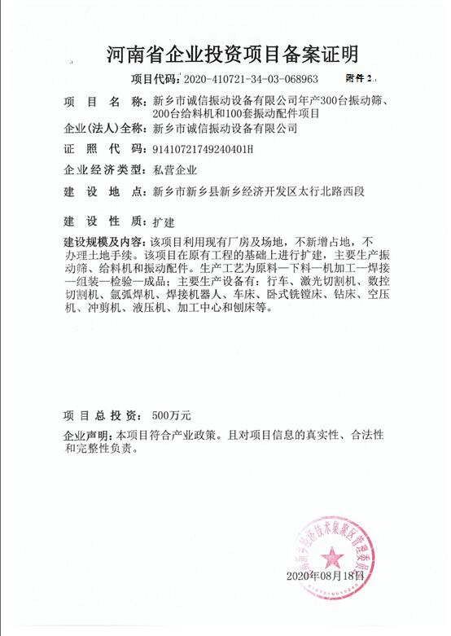

# C:\Users\linhu\Desktop\3.jpg

# C:\Users\linhu\Desktop\4.jpg

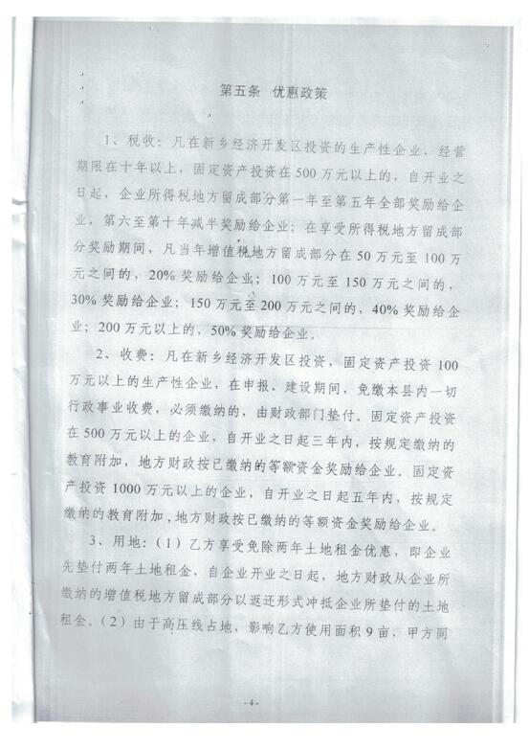

# C:\Users\linhu\Desktop\6.jpg

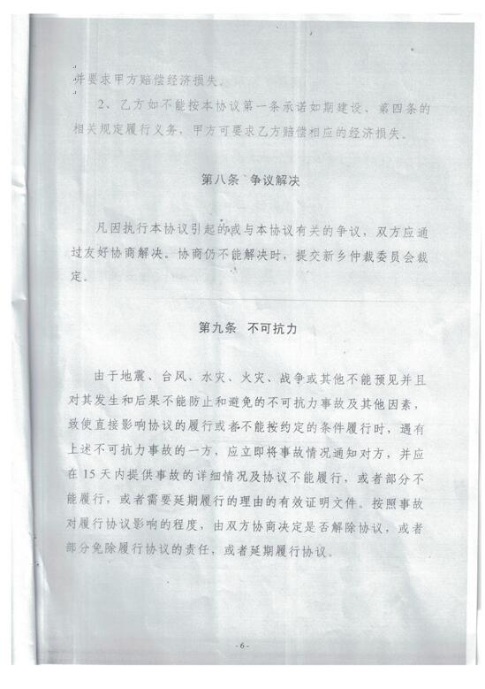

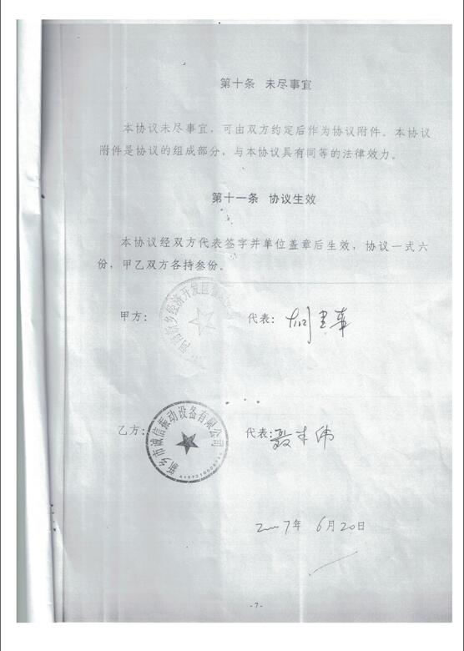

# C:\Users\linhu\Desktop\9.jpg

# C:\Users\linhu\Desktop\10.jpg

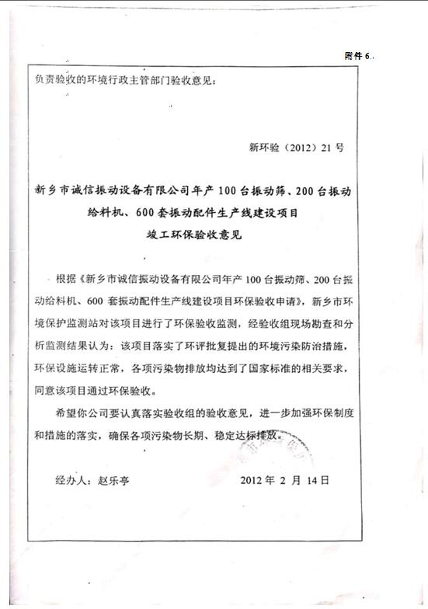

# C:\Users\linhu\Desktop\12.jpg

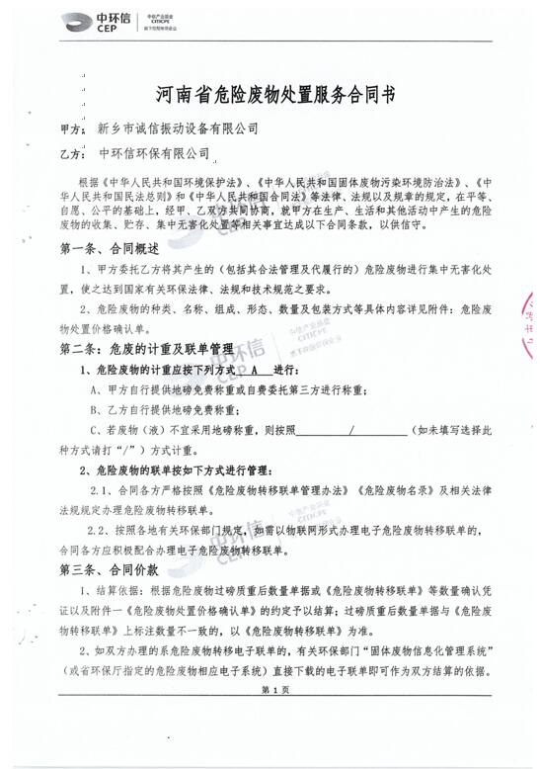

# C:\Users\linhu\Desktop\14.jpg

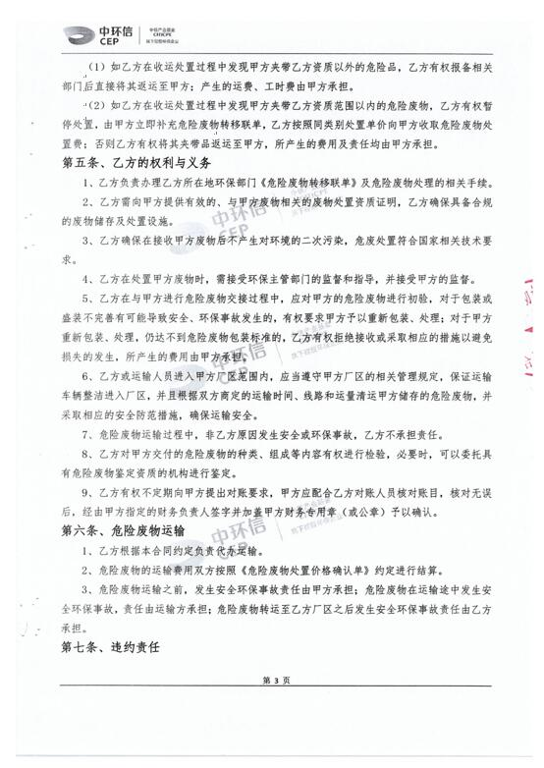

# C:\Users\linhu\Desktop\16.jpg

# C:\Users\linhu\Desktop\17.jpg

# C:\Users\linhu\Desktop\18.jpg

# C:\Users\linhu\Desktop\19.jpg

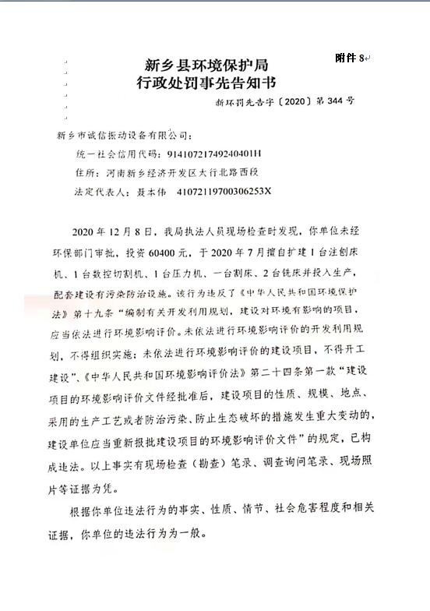

# C:\Users\linhu\Desktop\21.jpg

**建设项目大气环境影响评价自查表**

**附件9**

|  |  |  |  |  |  |  |  |  |  |  |  |  |  |  |  |  |  |  |  |  |  |  |  |  |
| --- | --- | --- | --- | --- | --- | --- | --- | --- | --- | --- | --- | --- | --- | --- | --- | --- | --- | --- | --- | --- | --- | --- | --- | --- |
| 工作内容 | | 自查项目 | | | | | | | | | | | | | | | | | | | | | | |
| 评价等级与范围 | 评价等级 | 一级□ | | | | | 二级 | | | | | | | | | | 三级□ | | | | | | | |
| 评价范围 | 边长=50km□ | | | | | 边长5~50km□ | | | | | | | | | | 边长=5km | | | | | | | |
| 评价因子 | SO2+NOX排放量 | ≥2000t/a□ | | | | | 500~2000t/a□ | | | | | | | | | | ＜500t/a□ | | | | | | | |
| 评价因子 | 基本污染物（颗粒物）  其他污染物（/） | | | | | | | | | | | 包括二次PM2.5□  不包括二次PM2.5 | | | | | | | | | | | |
| 评价标准 | 评价标准 | 国家标准 | | | 地方标准 | | | | | | | | 附录D□ | | | | | | | 其他标准□ | | | | |
| 现状评价 | 环境功能区 | 一类区□ | | | | | 二类区 | | | | | | | | | | 一类区和二类区□ | | | | | | | |
| 评价基准年 | （2019）年 | | | | | | | | | | | | | | | | | | | | | | |
| 环境空气质量  现状调查数据来源 | 长期例行监测数据□ | | | | 主管部门发布的数据 | | | | | | | | | | | | | 现状补充监测□ | | | | | |
| 现状评价 | 达标区□ | | | | | | | | | | | 不达标区 | | | | | | | | | | | |
| 污染源  调查 | 调查内容 | 本项目正常排放源  本项目非正常排放源□  现有污染源□ | | | | | | | 拟替代的污染源□ | | | | | | 其他在建、拟建项目污染源□ | | | | | | | | 区域污染源□ | |
| 大气环境影响预测与评价 | 预测模型 | AERMOD□ | ADMS□ | | AUSTAL  2000□ | | | | | | EDMS/  AEDT□ | | | | | CALPUFF□ | | | | | | 网络模型□ | | 其他 |
| 预测范围 | 边长≥50km□ | | | | | | 边长5~50km□ | | | | | | | | | | 边长=5km□ | | | | | | |
| 预测因子 | 预测因子（颗粒物） | | | | | | | | | | | | 包括二次PM2.5□  不包括二次PM2.5□ | | | | | | | | | | |
| 正常排放短期浓度  贡献值 | C本项目最大占标率≤100%□ | | | | | | | | | | | | C本项目最大占标率＞100%□ | | | | | | | | | | |
| 正常排放年均浓度  贡献值 | 一类区 | C本项目最大占标率≤10%□ | | | | | | | | | | | C本项目最大占标率＞10%□ | | | | | | | | | | |
| 二类区 | C本项目最大占标率≤30%□ | | | | | | | | | | | C本项目最大占标率＞30%□ | | | | | | | | | | |
| 非正常排放1h浓度  贡献值 | 非正常持续时长（/）h | | | | | | C非正常最大占标率≤100%□ | | | | | | | | | | C非正常最大占标率＞100%□ | | | | | | |
| 保证率日平均浓度和年平均浓度叠加值 | C叠加达标□ | | | | | | | | | | C叠加不达标□ | | | | | | | | | | | | |
| 区域环境质量的整体变化情况 | k≤-20%□ | | | | | | | | | | k＞-20%□ | | | | | | | | | | | | |
| 环境监测计划 | 污染源监测 | 监测因子（颗粒物） | | | | | | 有组织废气监测  无组织废气监测 | | | | | | | | | | 无监测□ | | | | | | |
| 环境质量监测 | 监测因子（/） | | | | | | 监测点位数（/） | | | | | | | | | | 无监测 | | | | | | |
| 评价结论 | 环境影响 | 可以接受 不可以接受□ | | | | | | | | | | | | | | | | | | | | | | |
| 大气环境防护距离 | 距（/）厂界最远（/）m | | | | | | | | | | | | | | | | | | | | | | |
| 污染源年排放量 | SO2：（/）t/a | | NOX：（/）t/a | | | | | | 颗粒物：（0.1025t/a）t/a | | | | | | | | | | | VOCs：（/）t/a | | | |

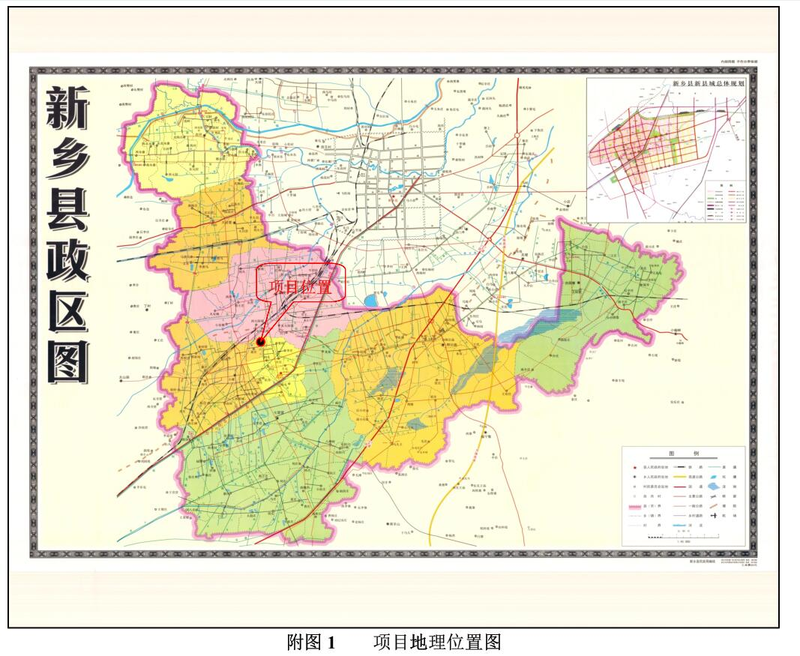

# C:\Users\linhu\Desktop\图2.jpg

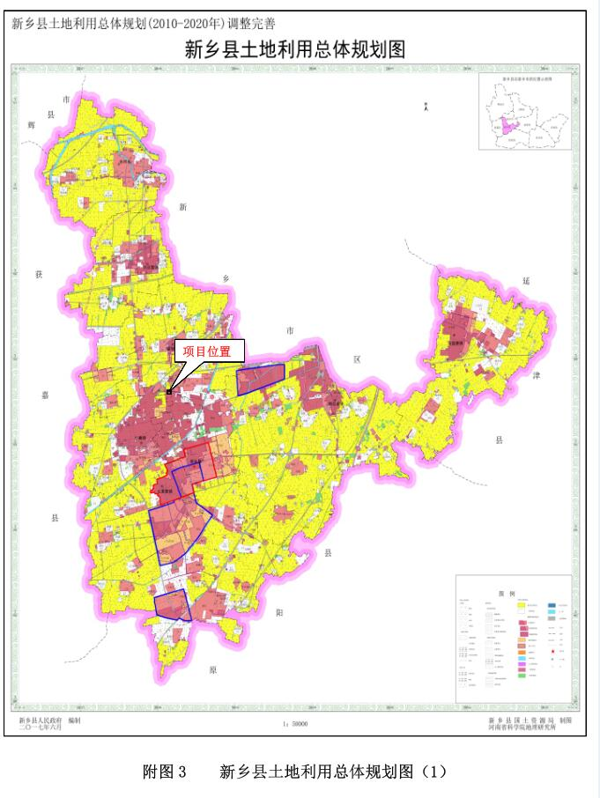

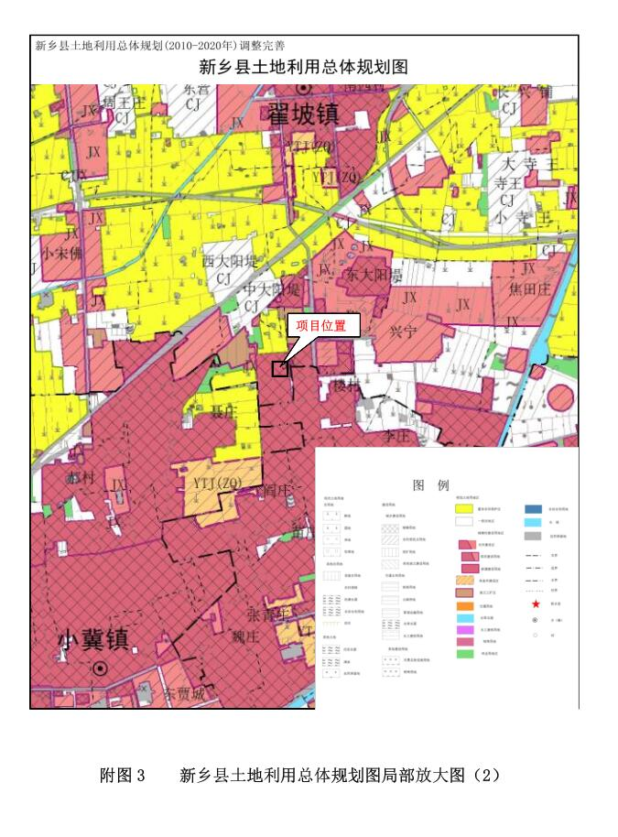

# C:\Users\linhu\Desktop\图5.jpg

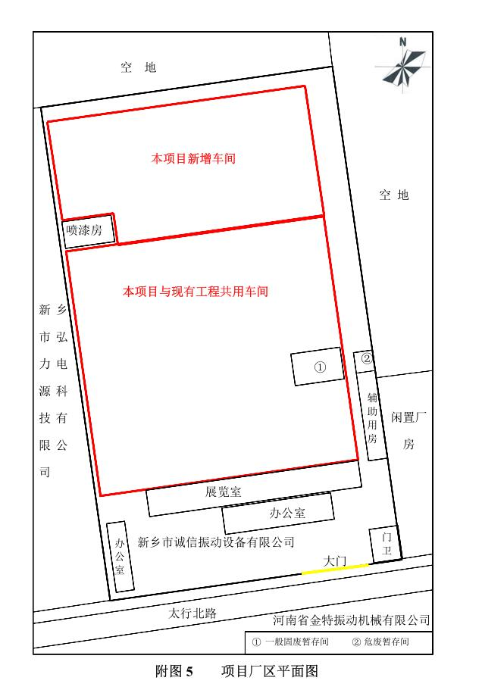

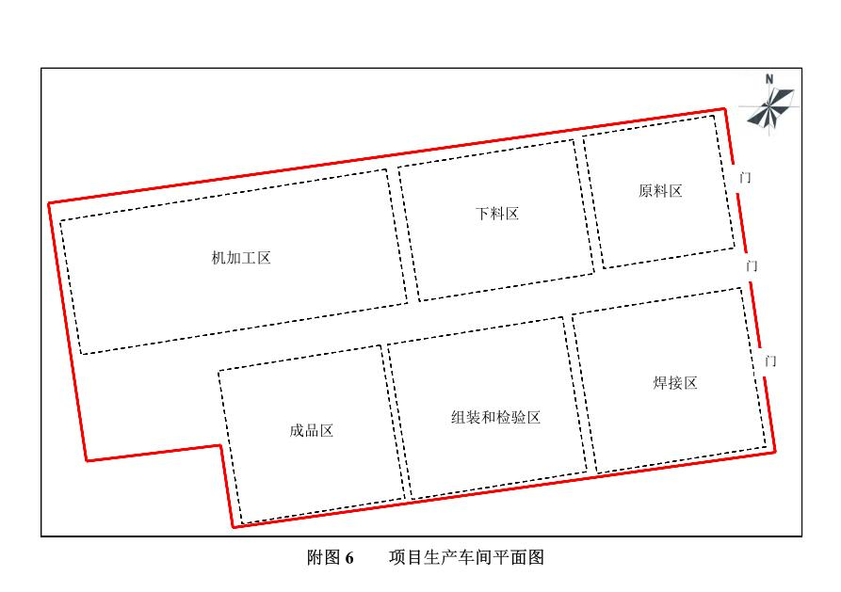

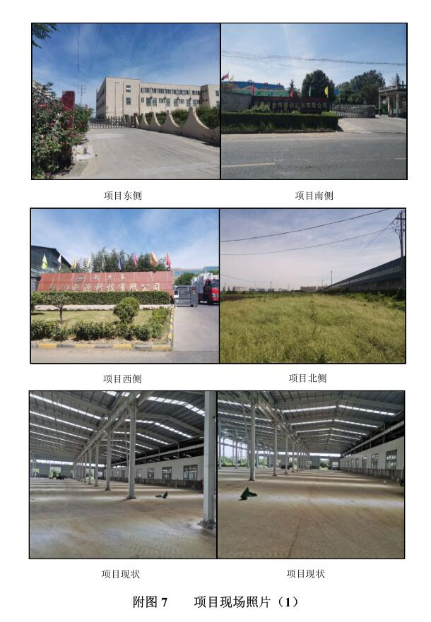

# C:\Users\linhu\Desktop\图9.jpg

